北 京 林 业 大 学
实习地点： 学研N01 辅导教师： 李冬梅
实习题目： 基于知识图谱的中医食疗数据管理与应用
实习环境： 头歌平台、本地visual studio编译器
实习内容：
（一）实现方法
1. 课程设计整体任务的功能结构图
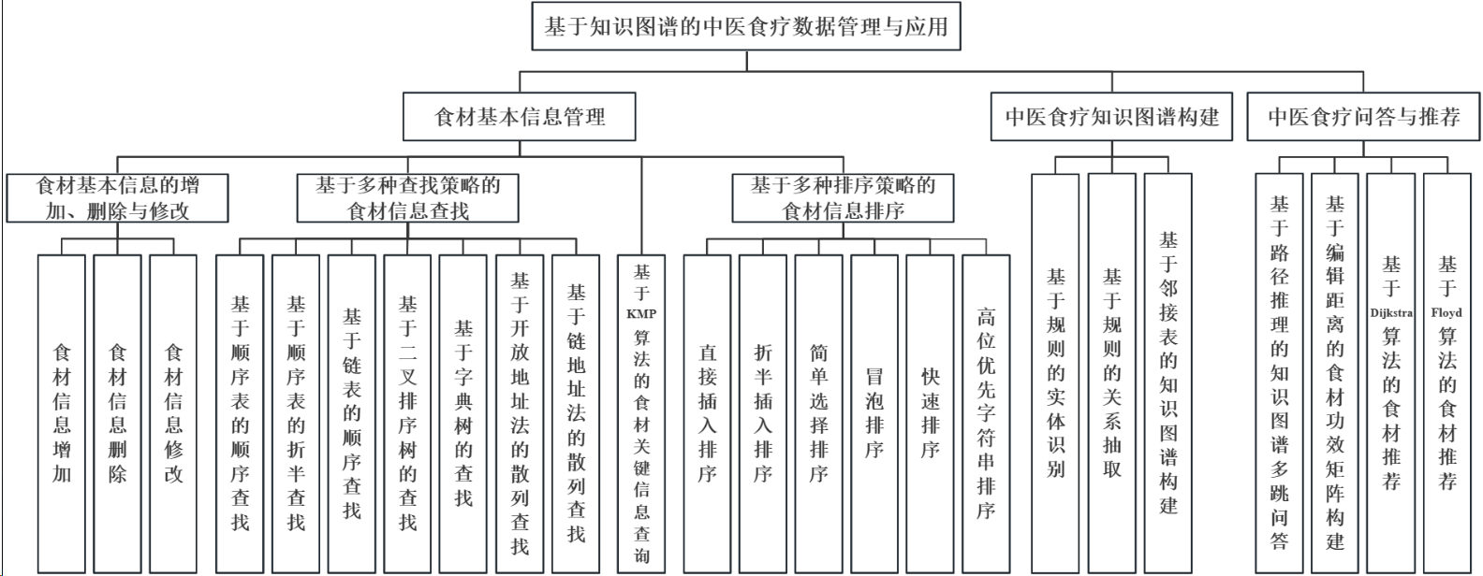
2. 如下图所示，分别给出以下图中红圈的8+3项任务的“任务分析”和“算法步骤”的描述。其中8是指必做的8关（4，9-12，17，21-22），3是指选做的3关（23-25）。

第4关：食材信息修改：
- 任务分析：
本次实验目标是基于知识图谱，通过C++编程从food.txt中读取食材的基本信息，创建一个食材信息的顺序表，并实现食材基本信息的修改功能。用户需要输入修改类型（0表示养生保健食谱，1表示食疗验方）、食材中文名称、数量以及食谱，然后输出已修改食材对应的全部信息。需要判断该中文名称是否存在于food.txt中，若存在，则执行修改操作，否则输出“修改失败”。
- 算法步骤：
① 从文件food.txt中读取数据，并存入顺序表SqList。
② 定义ModifyFood函数，接收修改类型、食材中文名称、数量以及食谱等信息。
③ 在ModifyFood函数内，遍历顺序表，判断输入的食材中文名称是否存在于food.txt中。
④ 如果存在，根据修改类型进行养生保健食谱或食疗验方的修改。
⑤ 修改成功则返回true，否则返回false。
⑥ 定义getFood函数，通过输入的食材中文名称获取修改后的食材信息。
⑦ 定义Print函数，用于输出已修改食材的全部信息，包括中文名称、英文名称、养生功效、营养与功效、专家提醒、相关链接、养生保健食谱、食疗验方等。

第9关：基于字典树的查找
- 任务分析：
本实验要求实现基于字典树的查找功能。用户需要输入食材英文名称，程序将在字典树中查找该食材，如果查找成功，则输出该食材对应的全部信息，并输出查找成功时的平均查找长度 ASL；否则，输出“查找失败”。
在实现基于字典树的食材查找功能中，关键在于构建字典树，以下是我构建字典树的思路：
1．初始化字典树根节点： 创建一个名为"root"的根节点，该节点初始时没有对应的字符，即为空。
2.遍历食材数组： 对于每个食材信息，取其英文名称作为待插入的字符串。
3.插入字符串到字典树： 从根节点开始，逐个字符插入到字典树中。具体步骤如下：
a. 遍历字符串的每个字符： 对于字符串的每个字符，判断其在当前节点的子节点中是否存在。
b. 子节点存在： 如果存在，则移动到该子节点，继续下一个字符的插入。
c. 子节点不存在： 如果不存在，则创建一个新的子节点，表示当前字符。将指针移动到新创建的子节点。
4.叶子节点存储食材信息： 在最后一个字符所对应的节点上，存储该食材的全部信息。可以使用一个指针或结构体来存储食材信息。
5.重复步骤2-4： 重复以上步骤，直至所有食材信息都插入到字典树中。
通过上述步骤，就能够构建出一棵以英文名称为关键字的字典树，使得查找时能够有效地定位到对应的食材信息。在构建字典树的过程中，关键是逐字符插入并移动指针，最终在叶子节点存储完整的食材信息，从而实现了对字典树的构建。
- 算法步骤：
- 读取数据并存入数组
•从文件"food.txt"中读取食材的基本信息。
•创建一个空的顺序表SqList，用于存储食材信息。
•利用ReadFile函数将文件中的食材信息读取到顺序表中。
- 初始化字典树
•创建字典树的根节点root，并初始化为空。
•利用InitTNode函数初始化字典树节点的结构。
- 构建字典树
•遍历顺序表中的每个食材信息，将英文名称插入字典树中。
•利用InsertTrie函数将食材信息插入字典树中。
- 输入食材英文名称进行查找
•用户输入食材的英文名称。
•利用TrieSearch函数在字典树中查找对应英文名称的食材信息。
- 输出查找结果及平均查找长度ASL
•如果查找成功，输出该食材对应的全部信息，并通过GetASL函数计算查找成功时的平均查找长度ASL。
•如果查找失败，则输出"查找失败"。

第10关：基于开放地址法的散列查找
- 任务分析：
在第十关的任务中，我们要基于开放地址法（线性探测法）的散列查找，实现对食材信息的查找功能。用户输入食材英文名称，程序在散列表中查找该食材，若查找成功，则输出该食材对应的全部信息，并输出查找成功时的平均查找长度 ASL；否则，输出“查找失败”。
这个任务的关键在于构建散列表，一下是我构建散列表的一些思路：
1.哈希值计算：
通过遍历英文名称字符串，对每个字符的下标、平方和ASCII码值进行加权求和，得到最终的哈希值。
2.解决冲突 - 线性探测法
当计算得到的散列地址已经被占用时，线性探测法会逐个检查下一个地址，直到找到一个空的地址。这个过程在哈希表的构建函数中实现，确保新的食材信息能够被插入到合适的位置。
3.查找步骤：
3.1计算哈希值：
在进行查找时，首先计算目标食物英文名称的哈希值，利用上述散列函数。
3.2线性探测法：
使用线性探测法解决哈希冲突，即在发生冲突时，通过线性递增地查找下一个位置，直到找到空位置或者匹配的元素。在查找函数中，通过循环遍历散列表，找到合适的位置判断是否匹配。
3.2.1查找成功条件：
当散列表位置不为空且英文名称匹配时，认为查找成功，返回散列表的单元标号。
3.2.2查找失败条件：
当遍历散列表到空位置仍未找到匹配的元素，认为查找失败。
（2）算法步骤：
①初始化散列表： 创建一个散列表HT，包含200个单元。每个单元是一个Food结构体，初始化时所有单元都为空。
②读取食材数据并插入散列表： 从文件food.txt中读取每条食材数据，通过散列函数计算散列地址，然后使用开放地址法插入到散列表中。在插入的过程中，记录总的比较次数。
③实现散列函数： 设计散列函数Hash，将食材的英文名称映射到散列表的位置。散列函数的计算方法是字符串中各字符的下标（从0开始）的平方乘以字符对应的ASCII码值，相加后与199取余。
④散列查找： 实现SearchHash函数，根据输入的食材英文名称，在散列表中查找对应的食材信息。如果找到，返回散列表的单元标号；否则，返回-1。输出结果： 如果查找成功，调用Print函数输出食材的全部信息；否则，输出“查找失败”。
⑤计算平均查找长度（ASL）： 统计插入和查找时的比较次数，计算平均查找长度ASL，公式为总比较次数除以插入的总数量。

第11关：基于链地址法的散列查找
- 任务分析：
本任务要求使用链地址法处理散列冲突，通过从 food.txt 中读取食材信息构建基于链地址法的散列表。用户输入食材英文名称后，程序在散列表中查找该食材。若查找成功，输出该食材的全部信息及查找成功时的平均查找长度 ASL；否则，输出“查找失败”。
这个任务实现的关键在于散列表链地址法的构建以及散列冲突的处理，以下是我的解决思路：
- 链地址法构建和处理散列冲突：
a)在初始化散列表时，每个散列表位置是一个链表的头指针，初始为空。
b)使用散列函数计算食材英文名称的哈希值，得到对应的散列表位置。
c)如果该位置为空，直接插入食材信息；若不为空，使用链表的尾插法插入食材信息到链表的末尾。
d)查找时，在对应位置的链表中遍历查找目标食材
- 算法步骤：
- 定义Food结构体,存储食物信息
- 实现ReadFood,从文件读取每条食物数据到Food结构
a)逐行读取不同的食物信息字段
b)处理字符串中的空格等问题
- 实现ReadFile,读取文件所有食物数据
循环调用ReadFood读取每条数据
- 定义链表节点LNode和链表LinkList
- 初始化散列表数组H,为每个单元分配一个链表头节点
- 实现散列函数Hash,通过字符串每个字符的ASCII码和下标计算hash值
- 实现ListInsert,在对应位置的链表尾部插入新食物节点
a)计算hash值,确定插入位置
b)遍历链表找到尾节点
c)创建新节点,赋值
d)插入到尾部
e) 统计比较次数
⑧ 实现SearchHL,在散列表搜索目标食物
a)计算hash值
b)从表头遍历链表查找
1.如果找到,返回序号;否则返回-1
2.实现GetASL,统计平均查找长度
⑨ 使用比较次数和数据条数计算ASL
⑩ 实现Print,打印查找到的食物详细信息逐个字段打印

第12关：基于 KMP 算法的食材关键信息查询
（1）任务分析：
本任务要求编写一个基于KMP算法的食材关键信息查询程序。用户输入感兴趣的关键字，程序通过KMP算法在养生功效和营养与功效信息中匹配关键字，按顺序输出所有匹配到的食材中文名称。如果匹配失败，则输出“无匹配”。
这个任务实现的关键在于kmp算法的实现，以下是我的解决思路：
1.计算模式串T的next数组
a)next数组表示T的前缀与后缀的最长公共元素长度
b)通过动态规划预处理求出next数组的值
2.根据next数组实现字符串匹配
a)初始化i, j指针指向文本串S和模式串T的首元素
b)依次比较S[i]和T[j],有两种情况:
case1:如果相等,i++,j++继续匹配下一个字符
case2:如果不相等,模式串向右移动,j值设置为next[j],切入下一轮匹配
- 当j遍历完成模式串T时,匹配成功,返回是否成功匹配
(2) 算法步骤：
① 定义Food结构体,存储食物信息
② 实现ReadFood,从文件读取每条食物数据到Food结构
a)逐行读取不同的食物信息字段
b)处理字符串中的空格等问题
③ 实现ReadFile,读取文件所有食物数据
循环调用ReadFood读取每条数据
④ 初始化食物列表： 调用 InitList 函数初始化 SqList 结构体，创建一个空的食物列表。该列表用于存储从文件中读取的每种食物的详细信息。
⑤ 获取关键字： 通过用户输入获取感兴趣的关键字，作为需要搜索的模式。
⑥ KMP算法初始化： 创建 next 数组，用于存储关键字模式中每个位置对应的最大相同前缀后缀长度。调用 GetNext 函数初始化 next 数组，为KMP算法的模式匹配做准备。
⑦ 遍历食物列表： 使用 SearchList 函数，遍历食物列表。对于每一种食物，将其养生功效和营养与功效信息分别作为文本串 S，关键字作为模式串 T，通过KMP算法进行匹配。
⑧ KMP算法匹配： 对于每一种食物的养生功效和营养与功效信息，分别调用 KMP 函数，通过KMP算法匹配关键字。如果匹配成功，记录下该食物的中文名称。
⑨ 输出匹配结果： 根据匹配结果输出匹配到的食物中文名称。如果存在匹配，输出每一种匹配到的食物名称；如果没有匹配，输出“无匹配”。
⑩ 释放内存： 调用 FreeList 函数释放动态分配的内存，确保程序运行结束后不会出现内存泄漏问题。

第13关：直接插入排序
（1）任务分析：
任务要求使用直接插入排序对食材的基本信息进行排序，具体排序的依据是食材的英文名称的字典序。首先需要从文件 "food.txt" 中读取食材的基本信息，然后对食材列表进行直接插入排序，最后输出排序后的食材英文名称、KCN和RMN。
这个任务实现的关键在于直接插入排序算法和kcn与rmn的计算的实现，以下是我的解决思路：
a)从第二个元素开始遍历未排序部分，将当前元素视为待插入元素。
b)将待插入元素与已排序的部分进行比较，找到插入位置。kcn每次加一。
c)插入位置之后的元素依次向后移动一位。rmn每次加一。
d)将待插入元素插入到找到的位置。
e)重复以上步骤，直到遍历完所有元素。
(2) 算法步骤：
① 初始化食材列表： 算法开始时，调用 InitList 函数初始化 SqList 结构体，创建一个空的食材列表。这个列表是用来存储从文件 "food.txt" 中读取的每种食物的详细信息的容器。
② 读取食材信息： 利用 ReadFile 函数，从指定的文件中读取食材的基本信息，包括中文名称、英文名称、养生功效等。这一步确保我们获得了初始的未排序的食材列表。
③ 直接插入排序： 利用直接插入排序算法对食材列表进行排序。排序的依据是食材的英文名称的字典序。插入排序的核心思想是逐步将未排序的元素插入到已排序的部分，使得整个列表逐渐有序。
a)排序循环： 遍历未排序部分，依次将每个食材插入到已排序的部分。
b)比较与插入： 对于每个待插入食材，与已排序的食材进行比较，找到合适的插入位置。然后进行插入操作，确保插入位置后的元素都向后移动一位。
有序序列扩展： 随着每次排序循环的进行，有序序列逐渐扩展，未排序部分逐渐减小，直到整个列表有序。
c)每次移动位置或者交换时kcn和rmn分别加一。
④ 输出排序结果： 遍历排序后的食材列表，按照格式要求，输出每个食材的英文名称、中文名称和养生功效。这一步是为了展示排序的结果，确保用户可以清晰地查看有序的食材信息。
⑤ 释放内存： 最后，调用 FreeList 函数释放动态分配的内存，确保程序运行结束后不会出现内存泄漏问题。

第18关：高位优先字符串排序
（1）任务分析：
本关要求使用高位优先字符串排序算法，根据食材的英文名称对食材信息进行排序。具体而言，要对食材的英文名称按照字典序进行排序。我们需要通过读取文件获取食材信息，然后使用高位优先字符串排序算法对英文名称进行排序，最后输出排序后的食材英文名称。
这个任务实现的关键在于高位优先排序的计算的实现，以下是我的解决思路：
a)递归排序主函数： 高位优先排序的主要实现是一个递归函数分别对每一位进行排序。该函数接收参数包括食材列表、辅助排序用的列表、排序的下界和排序的上界以及当前排序的字母位置。
b)终止条件： 在递归函数中，首先考虑终止递归的条件。当排序的下界大于等于排序的上界或者当前排序的字母位置超过字符串长度时，递归结束，不再进行排序。
c)统计频度： 初始化两个辅助数组，分别用于统计每个字母的频度和计算每个字母的起始位置。通过遍历当前排序范围内的元素，统计每个字母出现的次数，将结果存储在字母频度统计数组中。
d)计算起始位置：利用字母频度统计数组，计算每个字母的起始位置，并将结果存储在字母起始位置数组中。这一步保证了后续元素的插入位置是按照字母顺序排列的。
e)元素排序： 遍历原始列表中的元素，按照字母频度统计数组的顺序，将元素插入到辅助排序列表中。这一步相当于按照当前字母的顺序对元素进行排序。
f)复制回原始列表：将排序好的元素从辅助排序列表复制回原始列表。这确保了当前字母位置的排序得以应用，并为下一轮排序做好准备。
h)递归处理下一位字母： 递归调用函数，处理下一个字母的排序。递归调用时，需要更新排序的下界和上界，以及当前字母位置加一。
g)整体排序完成： 经过递归调用，不断处理每个字母的排序，直到所有字母都被考虑过。这样就完成了整体的高位优先字符串排序。
(2) 算法步骤：
① 初始化食材列表： 在程序的开头，通过调用 InitList 函数，初始化一个 SqList 结构体，该结构体用于存储食材的详细信息。这一步骤是为了创建一个空的食材列表，用于在后续的处理中存储从文件中读取的每种食物的信息。
② 读取食材信息： 利用 ReadFile 函数，从指定的文件（"food.txt"）中读取食材的基本信息。这包括每种食物的中文名称、英文名称、养生功效、营养与功效、专家提醒、相关链接以及养生保健食谱和食疗验方等信息。通过逐行读取文件内容，确保我们获取了初始的未排序的食材列表。
③ 高位优先字符串排序： 使用 MSDSort 函数，实现了高位优先字符串排序算法。该算法采用递归策略，从字符串的高位（左边）向低位（右边）逐个比较字符，确保最终的排序是按照字典序进行的。递归过程中，处理每个字母的排序，保证了字符串整体的有序性。
④ 输出排序结果： 遍历排序后的食材列表，输出每个食材的英文名称。这一步是为了向用户展示排序的结果，确保用户可以清晰地查看按照英文名称字典序排序后的食材列表。排序结果的输出可以按照任务要求，只输出英文名称，使结果更为简洁。
⑤ 释放内存： 最后，调用 FreeList 函数释放动态分配的内存。这是一种良好的编程实践，确保在程序运行结束后及时释放占用的内存资源，避免内存泄漏问题。

第21关：基于邻接表的知识图谱构建
（1）任务分析：
任务要求构建一个基于邻接表的知识图谱，其中实体存储在 entity.txt 文件中，三元组存储在 relationship.txt 文件中。对于每个实体，需要在邻接表中创建对应的顶点，并按照指定规则建立关系边。具体规则是按照三元组中的正向和反向顺序建立边，确保图谱的一致性。
这个任务实现的关键在于邻接表的知识图谱构建的实现，以下是我的解决思路：
a)初始化邻接表：
创建一个结构体包含邻接表的信息，如顶点数组和边的数量等。使用函数初始化邻接表，将顶点数和边数置为零，同时将每个顶点的第一条边指针设为空。
b)创建实体顶点：
使用函数，按顺序读取 entity.txt 文件中的实体信息。对于每个实体，创建一个顶点，并设置该顶点的实体类型、内容等信息。将这个顶点添加到邻接表的顶点数组中。
c)创建关系边：
使用函数，按照三元组的规定，从 relationship.txt 中读取正向和反向的关系信息。对于每个三元组，通过函数找到对应实体在邻接表中的位置。创建一个边结点，设置该边结点的指向顶点位置、关系类型等信息。使用头插法将边结点插入到邻接表中的对应顶点的边链表中。
d)定位实体、关系类型：
编写定位函数，通过实体名、实体类型、关系类型定位在邻接表中的位置。
e)构建边结点：
对于每个三元组，先定位对应实体在邻接表中的位置。创建一个边结点，设置该边结点的指向顶点位置、关系类型等信息。使用头插法将边结点插入到邻接表中的对应顶点的边链表中，确保边结点按顺序插入。
f)循环处理三元组：
在主循环中，循环读取 relationship.txt 中的三元组。对于每个三元组，先正向处理，然后立即反向处理。这样可以确保边结点按照规定的顺序插入，保证图谱的一致性。
(2) 算法步骤：
① 初始化邻接表： 调用 InitALGraph 函数，初始化一个空的邻接表 ALGraph 结构体，用于存储知识图谱的信息。
② 创建实体顶点： 调用 CreateAdjList 函数，按顺序读取 entity.txt 文件中的实体信息，将每个实体作为顶点加入邻接表。在这一步中，需要为每个顶点设置实体类型和内容。
③ 创建关系边： 调用 CreateUDG 函数，按照三元组的规定，从 relationship.txt 中读取正向和反向的关系信息，建立边结点。对于每个三元组，找到对应的实体在邻接表中的位置，创建指向对方实体的边结点，同时根据关系的类型赋值。
④ 定位实体、关系类型： 使用 LocateVex、LocateEntity、LocateRelationship 函数，通过实体名、实体类型、关系类型定位在邻接表中的位置，方便后续的操作。
⑤ 构建边结点： 对于每个三元组，根据关系的正向和反向建立边结点。为每个边结点设置指向的顶点位置、关系类型，然后通过头插法插入到邻接表中。
⑥ 循环处理三元组： 通过循环读取 relationship.txt 中的三元组，按照规定的顺序处理，保证边结点的建立顺序符合要求。

第22关：基于路径推理的知识图谱多跳问答
（1）任务分析：
在这个任务中，我们需要基于构建的中医食疗知识图谱，使用深度优先搜索（DFS）算法实现多跳问答。具体来说，用户输入一个证机概要，然后通过DFS遍历知识图谱，找到与该证机概要相关的疾病、推荐食材和食谱等信息，输出一个基于路径的多跳问答序列。
这个任务实现的关键在于DFS算法的实现，以下是我的解决思路：
a)递归深度遍历：
从初始节点开始，递归地访问其邻居节点。
对于当前节点的每一个邻居节点，判断是否已被访问。
若未被访问，标记为已访问并递归调用DFS。
b)回溯：
当当前节点的所有邻居节点都被访问过，回溯到上一层节点。
在回溯的过程中，继续尝试访问其他未被访问的邻居节点。
c)终止条件：
满足输入节点是食材食谱或者食材药方时停止。
(2) 算法步骤：
① 初始化邻接表：
a) 使用 ALGraph 结构体表示邻接表，包括实体类型、实体内容、边信息等。
b) 使用 InitALGraph 函数初始化邻接表，确保顶点数和边数被置为零。
② 构建知识图谱：
a) 使用 CreateAdjList 函数读取实体文件，将实体信息加入到邻接表中。
b) 使用 CreateUDG 函数读取关系文件，构建知识图谱，使用头插法将边结点加入邻接表中。
③ DFS多跳问答：
a) 在DFS的过程中，判断当前顶点的实体类型：
如果是食材、疾病、功效或食谱，输出当前路径。
如果是证机概要，进一步调用 AuxDFS 函数，处理相关的食谱信息。
b) 辅助DFS：
编写 AuxDFS 函数，用于处理从证机概要出发的相关食谱信息。
在 AuxDFS 函数中，同样采用深度优先搜索，遍历与证机概要相关的实体，输出多跳问答序列。
④ 问答输出：
调用 QuestionAnswering 函数，传入证机概要作为参数。通过DFS遍历知识图谱，输出基于路径的多跳问答序列。

第23关：基于路径推理的知识图谱多跳问答
（1）任务分析：
本任务要求构建食材之间的功效相似度矩阵，利用编辑距离算法计算食材之间功效文本的相似度。具体而言，首先，从中医食疗知识图谱中选择前100个食材作为待推荐食材集合。然后，将每个食材的所有功效拼接成一个字符串，通过编辑距离算法计算两两食材之间的功效相似度，最终构建一个100*100的食材功效相似度矩阵。
这个任务实现的关键在于相似度矩阵的实现，以下是我的解决思路：
a)选择食材集合：
从中医食疗知识图谱的邻接表中选择前100个食材作为待推荐食材集合。
b)构建功效字符串：
对于每个食材，遍历其与之相关的所有功效，将这些功效拼接成一个字符串。这个字符串中功效之间使用特定符号（例如'#'）分隔。
c)计算编辑距离：
使用编辑距离算法计算两两食材之间的功效文本相似度。编辑距离即莱文斯坦距离，表示两个字符串之间通过插入、删除和替换操作，从一个字符串转换到另一个字符串所需的最小步数。
d)计算相似度：
根据编辑距离计算功效相似度，使用公式：相似度 = 1 - 编辑距离 / 最大字符串长度。这里，编辑距离越小，相似度越大，最大字符串长度是为了对相似度进行标准化，确保相似度值在[0, 1]范围内。
e)构建相似度矩阵：
创建一个100*100的矩阵，用于存储食材之间的功效相似度。矩阵的行和列分别对应选择的100个食材，元素(i, j)表示第i个食材与第j个食材之间的功效相似度。
f)矩阵初始化：
将相似度矩阵中对角线元素设为1，表示每个食材与自己的功效相似度为1。因为编辑距离的计算结果是基于两个字符串的相对距离，所以每个食材与自己的功效相似度应该是最高的。
g)填充相似度值：
根据计算得到的功效相似度，填充矩阵的其他元素。即通过前述步骤计算得到的功效相似度值填入相应的矩阵位置。
(2) 算法步骤：
① 选择食材集合：
从中医食疗知识图谱的邻接表中选择前100个食材作为待推荐食材集合。
② 构建功效字符串：
对于每个食材，遍历其与之相关的所有功效，将这些功效拼接成一个字符串。
③ 计算编辑距离：
使用编辑距离算法计算两两食材之间的功效文本相似度。编辑距离即莱文斯坦距离，表示两个字符串之间通过插入、删除和替换操作，从一个字符串转换到另一个字符串所需的最小步数。
④ 计算相似度：
根据编辑距离计算功效相似度，使用公式：相似度 = 1 - 编辑距离 / 最大字符串长度。
⑤ 构建相似度矩阵：
根据计算得到的功效相似度，构建100*100的食材功效相似度矩阵。将相似度矩阵中对角线元素设为1，表示每个食材与自己的功效相似度为1。
⑥ 结果输出：
输出构建完成的食材功效相似度矩阵。

第24关：基于 Dijkstra 算法的食材推荐
（1）任务分析：
任务要求基于食材功效的邻接矩阵，使用迪杰斯特拉算法计算输入食材到其他食材的最短路径，并根据阈值T，筛选出最短路径小于T的食材，形成一个推荐集合。这个推荐集合中的食材应能在一定程度上替代输入的食材。
这个任务实现的关键在于Dijkstra 算法的实现，以下是我的解决思路：
a)初始化：
创建一个数组来存储从起点到各顶点的当前已知最短路径长度。
创建一个集合S用于存储已确定最短路径的顶点。
b)起点设置：
将起点的最短路径长度设为零。
c)迭代更新：
从尚未确定最短路径的顶点中选择一个顶点，其路径长度的值最小。
将这个顶点加入顶点集合S，表示已确定从起点到达这个顶点的最短路径。
遍历与这个顶点的邻接顶点，更新通过这个顶点到达邻接顶点的路径长度
如果通过这个顶点到达邻接顶点的路径比当前已知路径更短，则这个更新路径长度。
d)重复迭代：
重复上述步骤，直到所有顶点都被加入集合 S，即找到了起点到图中所有其他顶点的最短路径。
(2) 算法步骤：
① 输入参数：
输入一个起始食材（可以是用户输入的食材）和一个阈值T。
② 初始化：
初始化一个布尔数组S，用于表示每个食材是否已被确定最短路径长度。
初始化一个数组D，用于存储从起始食材到其他食材的最短路径长度。
③ 迪杰斯特拉算法：
从起始食材开始，遍历每个食材，利用迪杰斯特拉算法计算最短路径。具体步骤如下：
a)设置起始食材的最短路径为0，标记为已确定最短路径。
b)遍历未确定最短路径的食材，找到当前路径最短的食材，标记为已确定最短路径。
c)更新起始食材到其他未确定食材的路径长度，如果路径更短，则更新。
④ 筛选推荐集合：
根据计算得到的最短路径长度和阈值T，筛选出最短路径小于T的食材，加入推荐集合。
⑤ 输出结果：
输出推荐集合，即能够在一定程度上替代输入食材的食材列表。

第25关：基于 Floyd 算法的食材推荐
（1）任务分析：
任务要求基于食材功效的邻接矩阵，使用弗洛伊德算法计算输入食材到其他食材的最短路径，并根据阈值T筛选出最短路径小于T的推荐食材。弗洛伊德算法是一种用于求解图中所有顶点对最短路径的算法，其核心思想是动态规划。我们需要在给定的图结构中找到最短路径的推荐集合。
以下是我的解决思路：
a)初始化： 将图的邻接矩阵赋值给一个二维数组D，其中D[i][j]表示从顶点i到顶点j的直接路径长度。
b)动态规划更新： 通过遍历所有顶点，不断更新两点之间的最短路径。检查是否存在通过k的路径比直接路径更短，如果是，则更新最短路径。
c) 最终结果： 经过上述过程后，矩阵D中存储的就是图中任意两个顶点之间的最短路径长度。

(2) 算法步骤：
① 初始化：
创建一个二维数组 D[100][100] 用于存储任意两个食材之间的最短路径长度。
构建邻接矩阵：
② 将邻接矩阵的初始化工作完成，其中 G.arcs[i][j] 表示食材i到食材j的相似度（可以通过文本相似度等方式计算）。
③ 弗洛伊德算法：
使用弗洛伊德算法计算任意两个食材之间的最短路径，将结果存储在 D 数组中。初始时，D[i][j] 表示食材i到食材j的直接路径长度。通过比较经过中间点k的路径和直接路径的长度，更新最短路径。
④ 推荐集合生成：
对于输入的食材，遍历其与其他食材的最短路径长度。若最短路径小于阈值T，则将该食材加入推荐集合。
⑤ 输出结果：
输出推荐集合中的食材。

（二）实验结果
第1关：系统函数调用
运行结果：
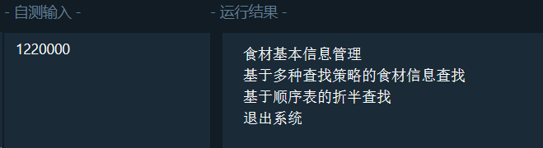
说明：
输入1时进入“食材信息基本管理”进入第二层；输入2时进入“基于多种查找策略的食材信息查找”，进入第三层；输入2是进入基于顺序表的折半查找，进入第四层；输入0时，退回第三层；再次输入退回第二层，再次输入退回第一层，最后一个退回第0层结束系统，输出“推出系统”。

第2关：食材信息增加
运行结果：
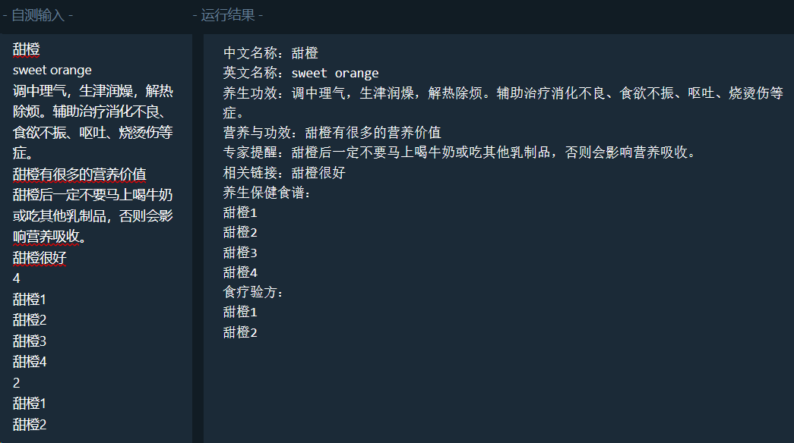
说明：
输入食材中文名称、英文名称、养生功效、营养与功效、专家提醒、相关链接、食谱数量、养生保健食谱、验方数量和食疗验方信息，将该食材的基本信息添加到 food.txt 中的最后。

第3关：食材信息删除
运行结果：
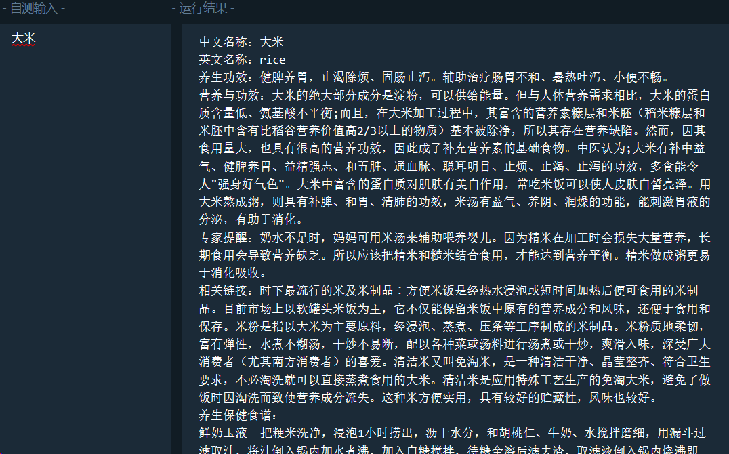
说明
输入食材名称然后删除对应食材，并输出食材中文名称、英文名称、养生功效、营养与功效、专家提醒、相关链接、食谱数量、养生保健食谱、验方数量和食疗验方信息。图中显示输入大米以后删除对应大米文件并输出的结果

第4关：食材信息修改
运行结果：
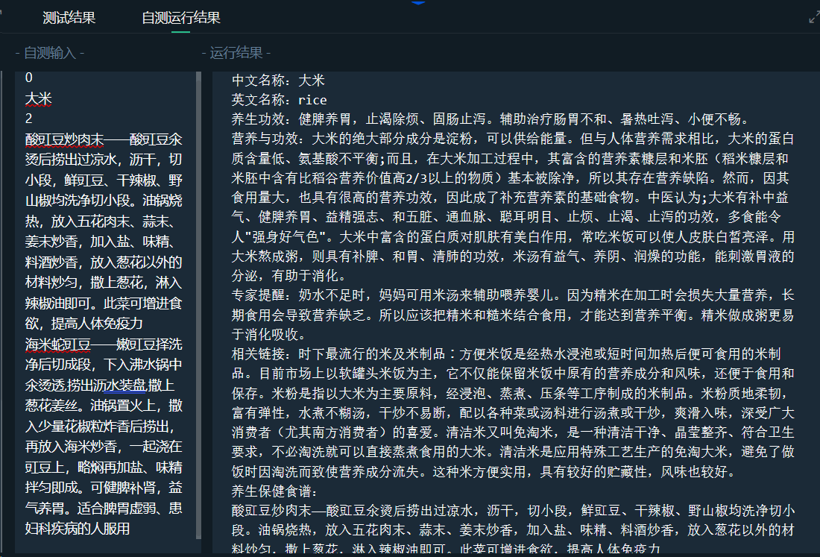
说明
修改大米的第二个养生保健食谱，可以看到已经修改成功。

第5关：基于顺序表的顺序查找
运行结果：
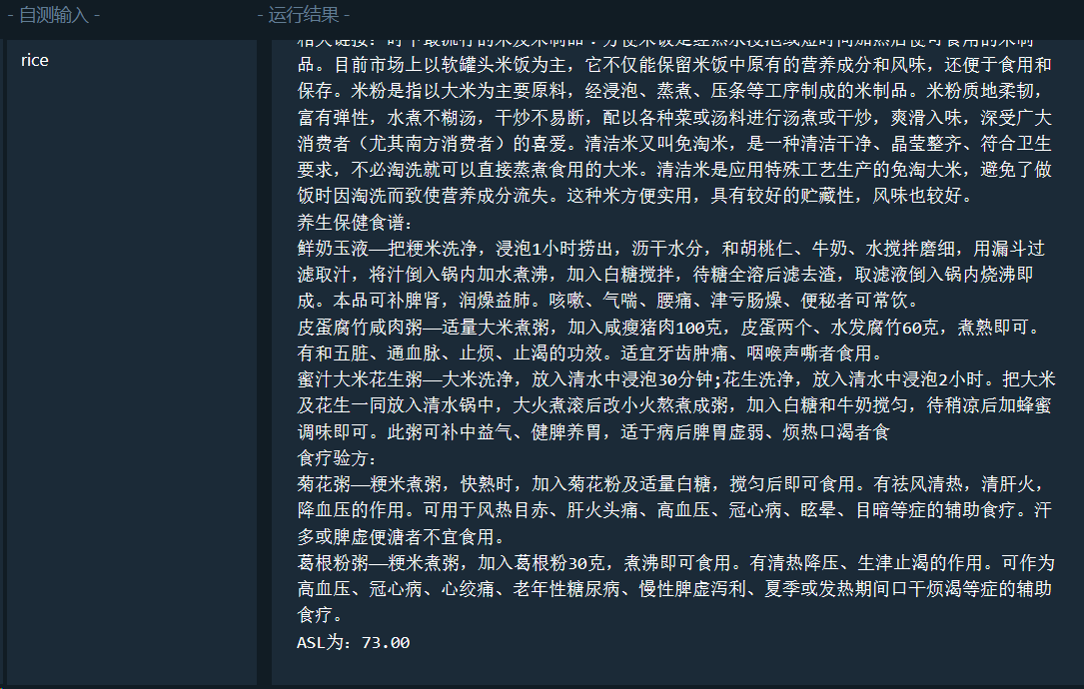
说明
顺序查找大米对应的文件，可以看到已经输出大米的中文名称、英文名称、养生功效、营养与功效、专家提醒、相关链接、食谱数量、养生保健食谱、验方数量和食疗验方信息与ASL。

第6关：基于顺序表的折半查找
运行结果：
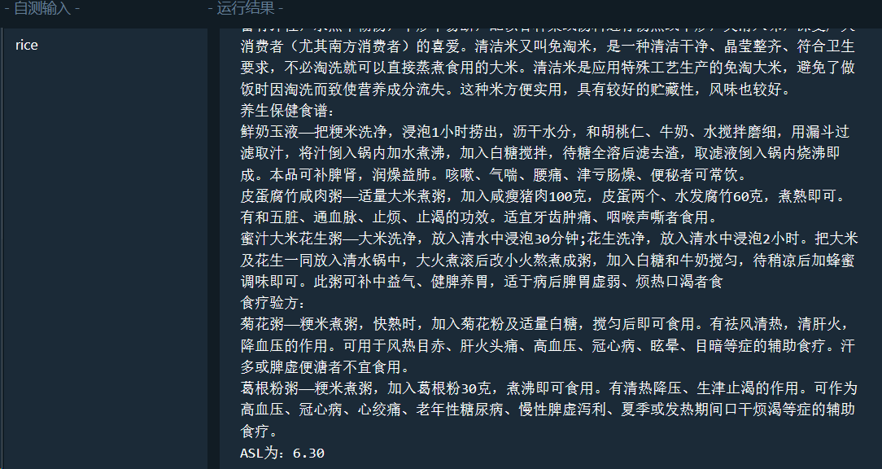
说明：
折半查找大米对应的文件，可以看到已经输出大米的中文名称、英文名称、养生功效、营养与功效、专家提醒、相关链接、食谱数量、养生保健食谱、验方数量和食疗验方信息与ASL。

第7关：基于链表的顺序查找
运行结果：

说明：
基于链表的顺序查找大米对应的文件，可以看到已经输出大米的中文名称、英文名称、养生功效、营养与功效、专家提醒、相关链接、食谱数量、养生保健食谱、验方数量和食疗验方信息与ASL。

第8关：基于二叉排序树的查找
运行结果：
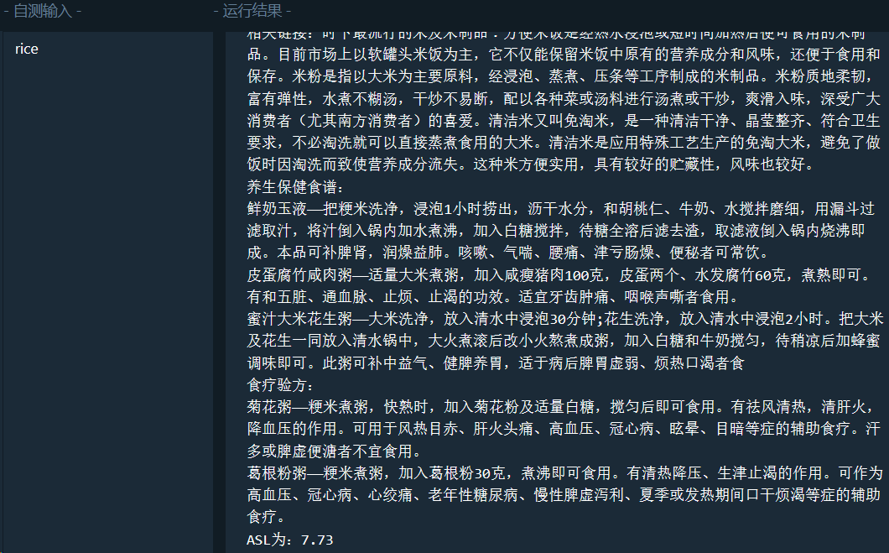
说明：
基于二叉排序树查找大米对应的文件，可以看到已经输出大米的中文名称、英文名称、养生功效、营养与功效、专家提醒、相关链接、食谱数量、养生保健食谱、验方数量和食疗验方信息与ASL。

第9关：基于字典树的查找
运行结果：
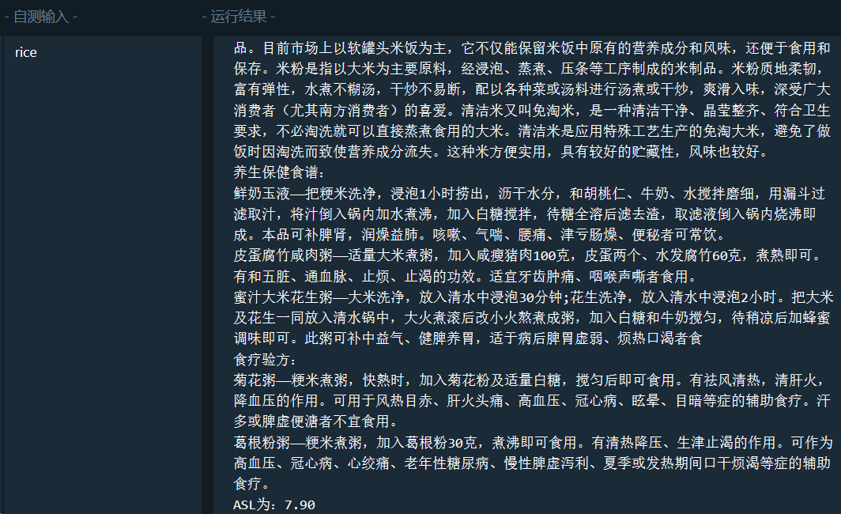
说明：
基于字典树查找大米对应的文件，可以看到已经输出大米的中文名称、英文名称、养生功效、营养与功效、专家提醒、相关链接、食谱数量、养生保健食谱、验方数量和食疗验方信息与ASL。

第10关：基于开放地址法的散列查找
运行结果：
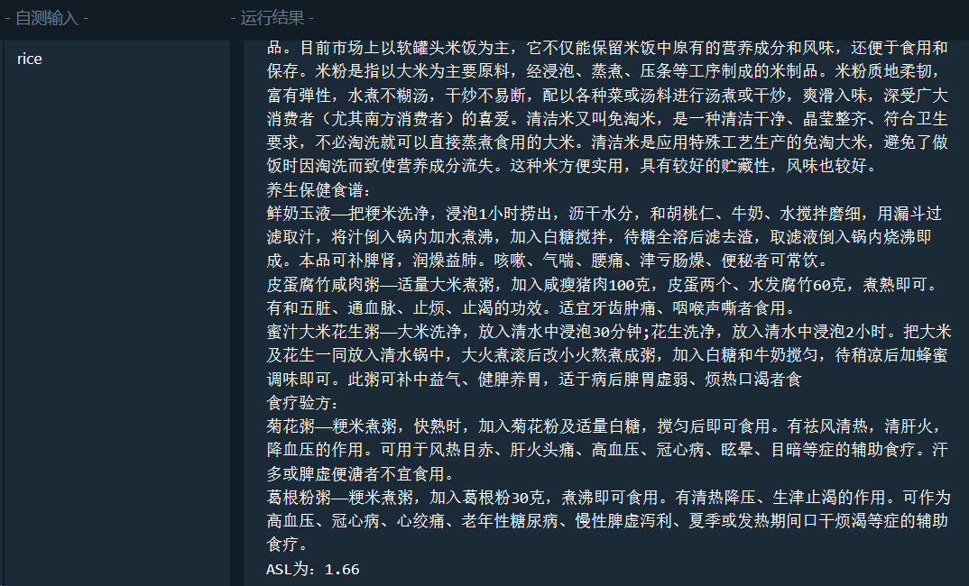
说明：
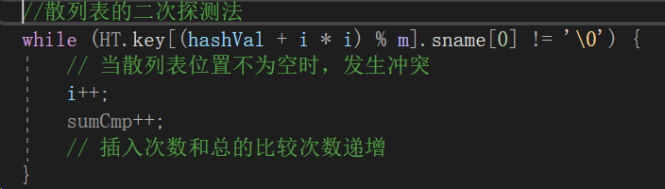
这个函数用的是散列表的二次探测法处理冲突，可以看到查找大米对应的文件是，输出了大米的中文名称、英文名称、养生功效、营养与功效、专家提醒、相关链接、食谱数量、养生保健食谱、验方数量和食疗验方信息与ASL。

第11关：基于链地址法的散列查找
运行结果：
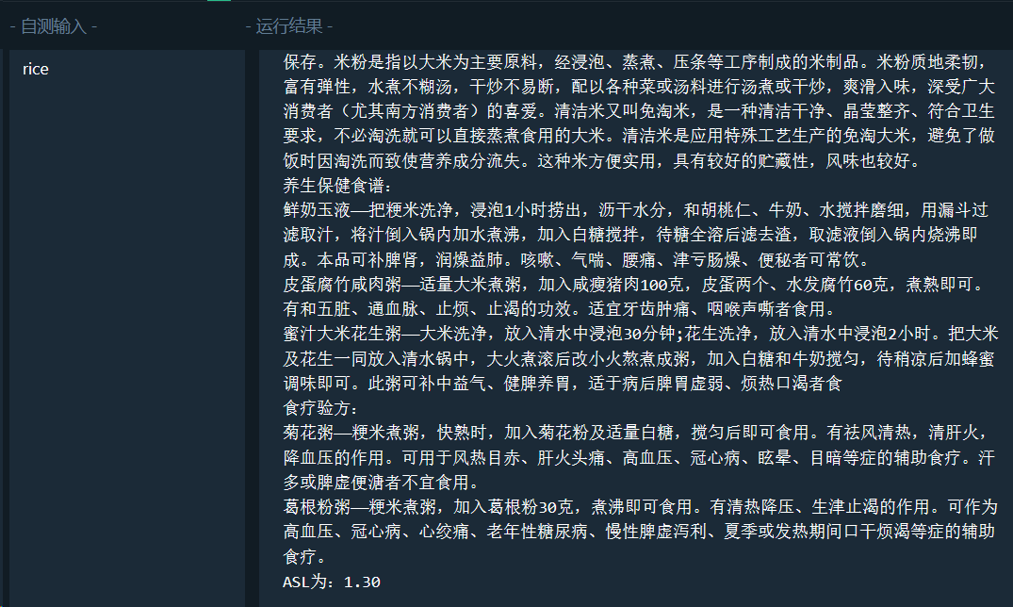
说明：
基于链地址法的散列查找大米对应的文件，可以看到已经输出大米的中文名称、英文名称、养生功效、营养与功效、专家提醒、相关链接、食谱数量、养生保健食谱、验方数量和食疗验方信息与ASL。

第12关：基于 KMP 算法的食材关键信息查询
运行结果：
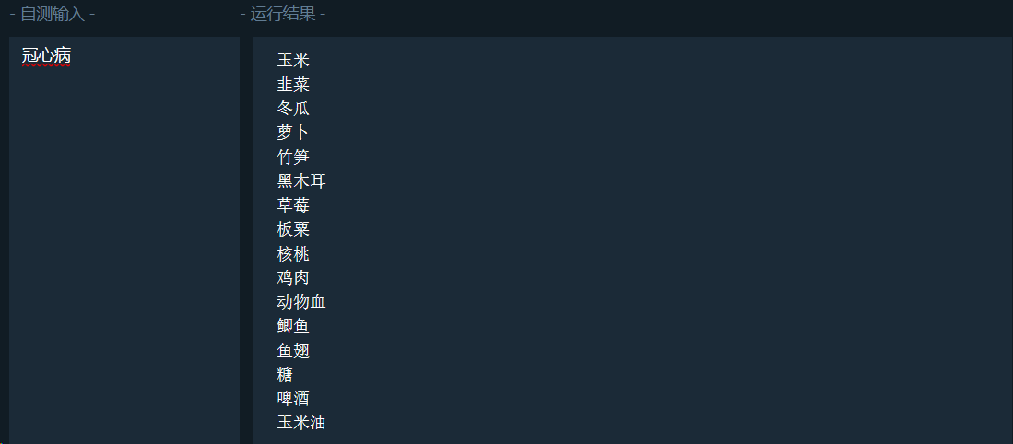
说明：
基于 KMP 算法的食材关键信息查询“冠心病”，可以看到已经输出了相关的食材。

第13关：直接插入排序
运行结果：
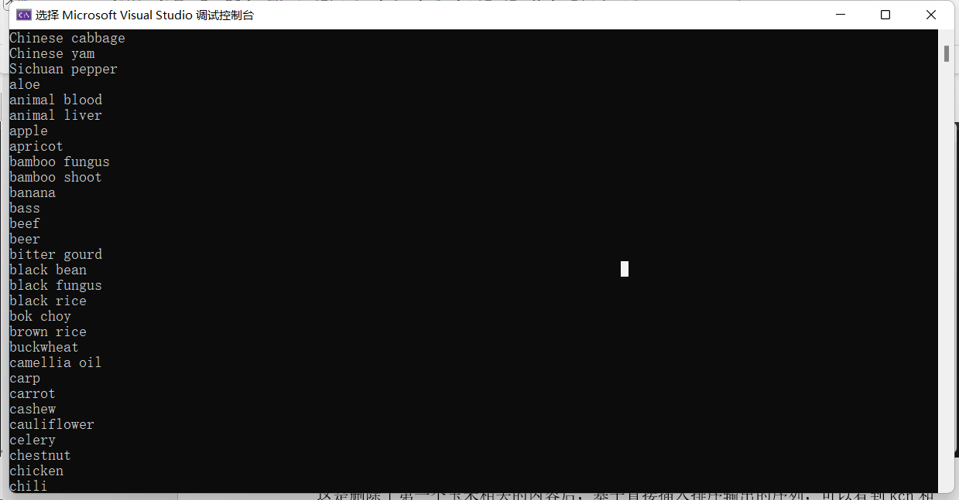
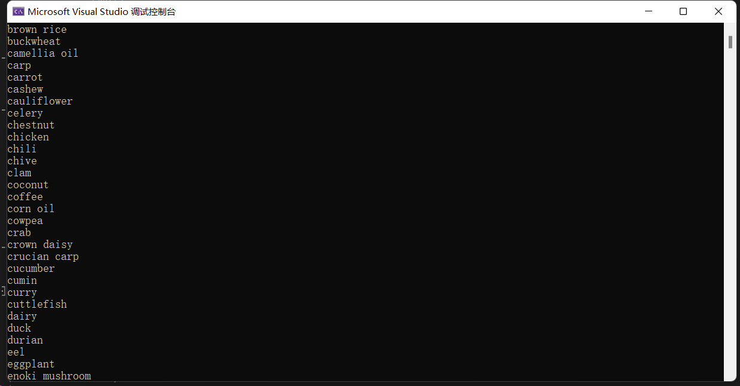
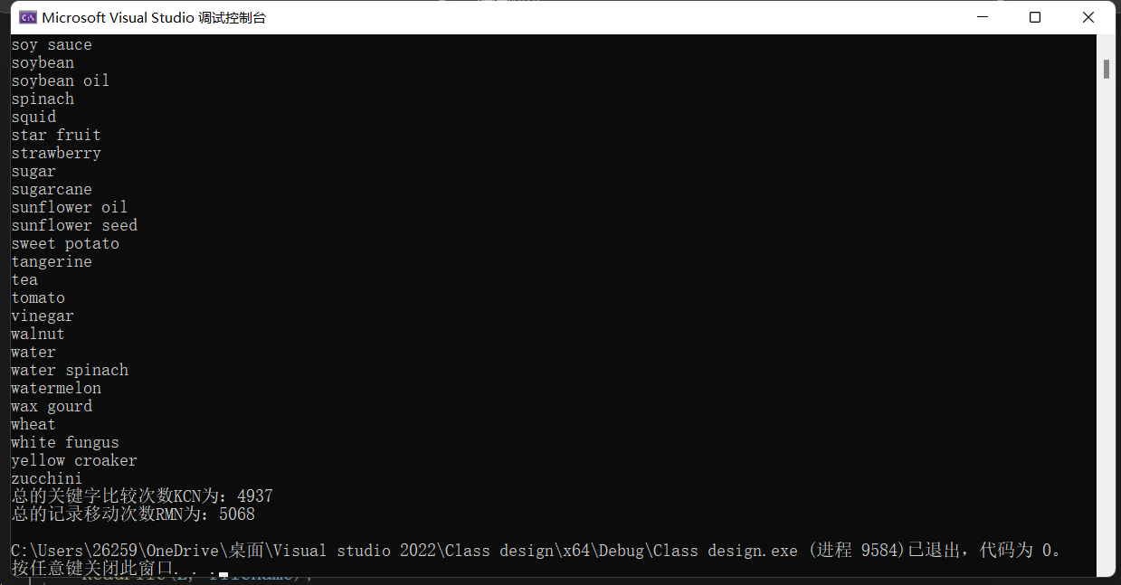
说明：
这是删除了第一个玉米相关的内容后，基于直接插入排序输出的部分序列，可以看到kcn和rmn已经输出，并且相关食材名称也已经排序完成。

第14关：折半插入排序
运行结果：
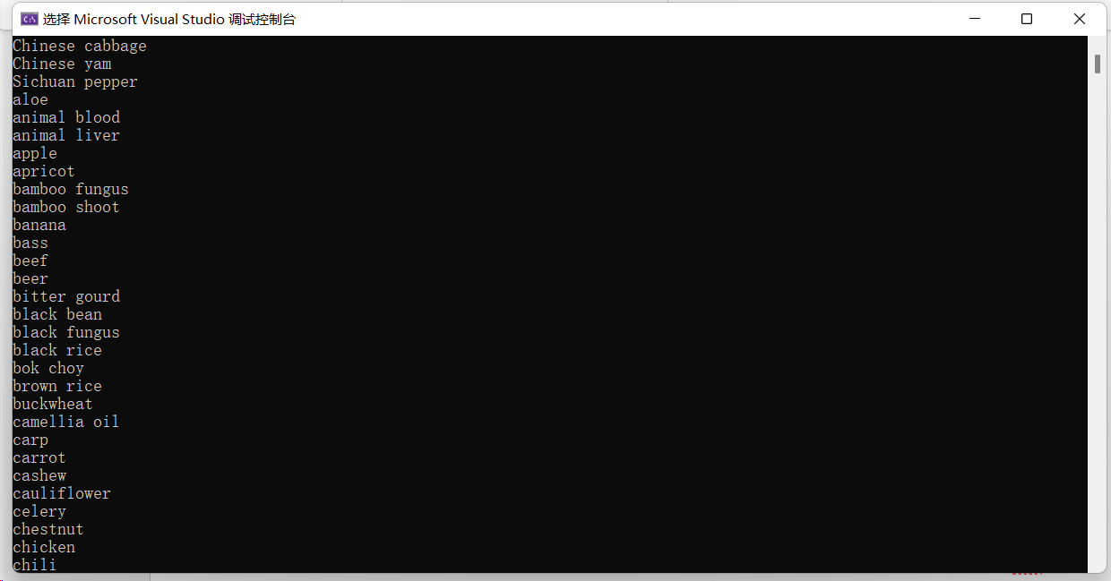
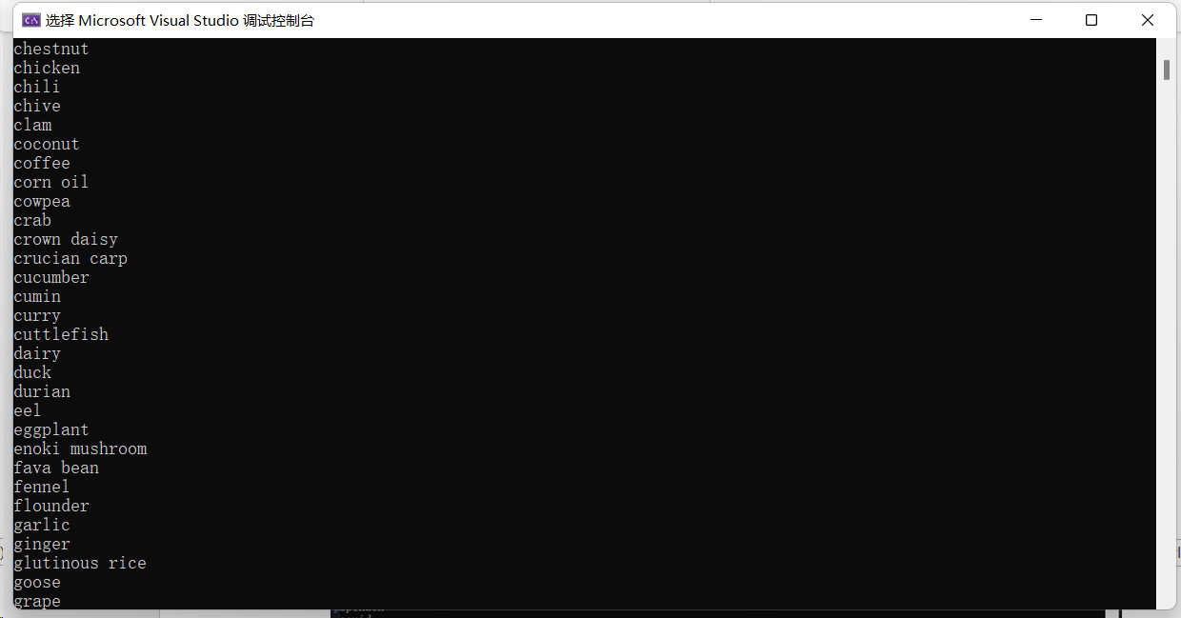
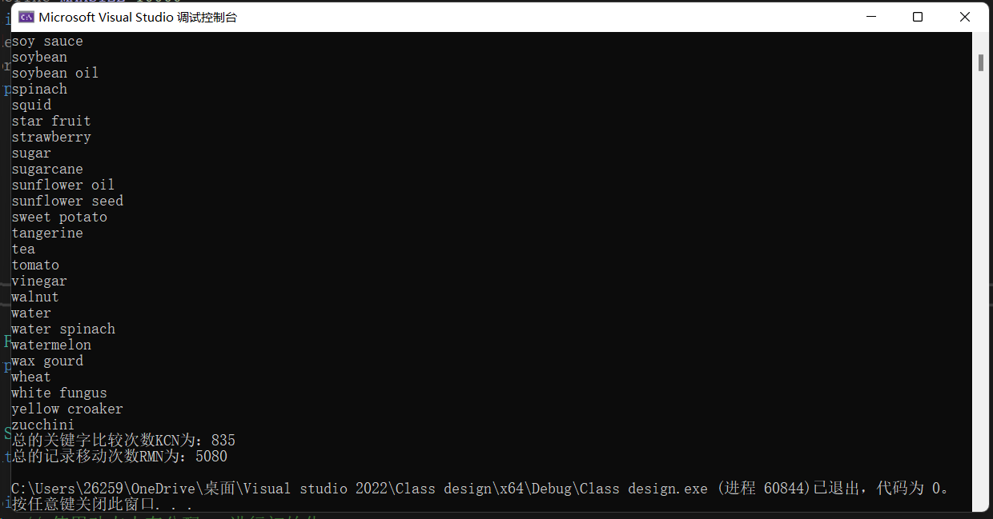
说明：
这是删除了第一个玉米相关的内容后，基于折半插入排序输出的部分序列，可以看到kcn和rmn已经输出，并且相关食材名称也已经排序完成。

第15关：简单选择排序
运行结果：
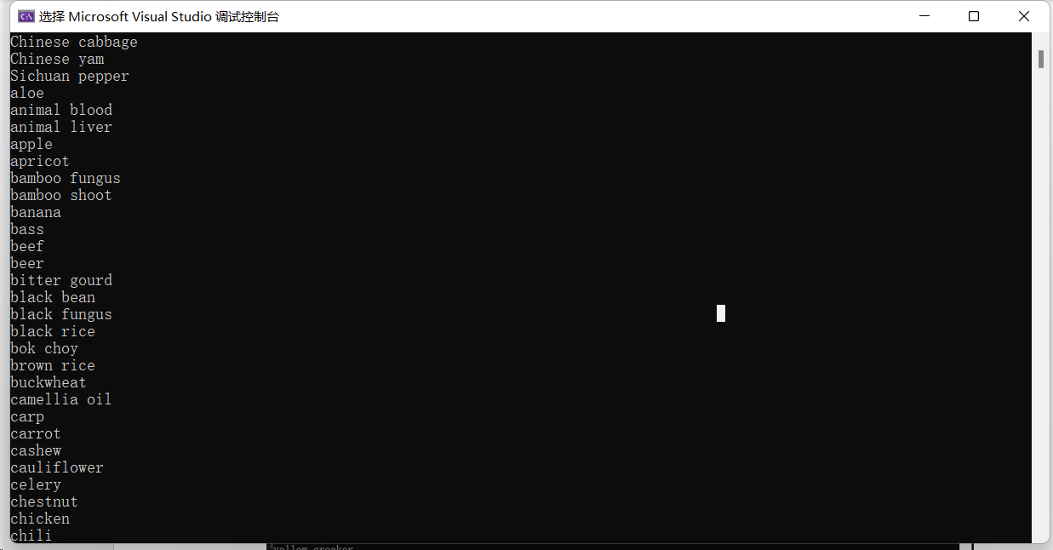
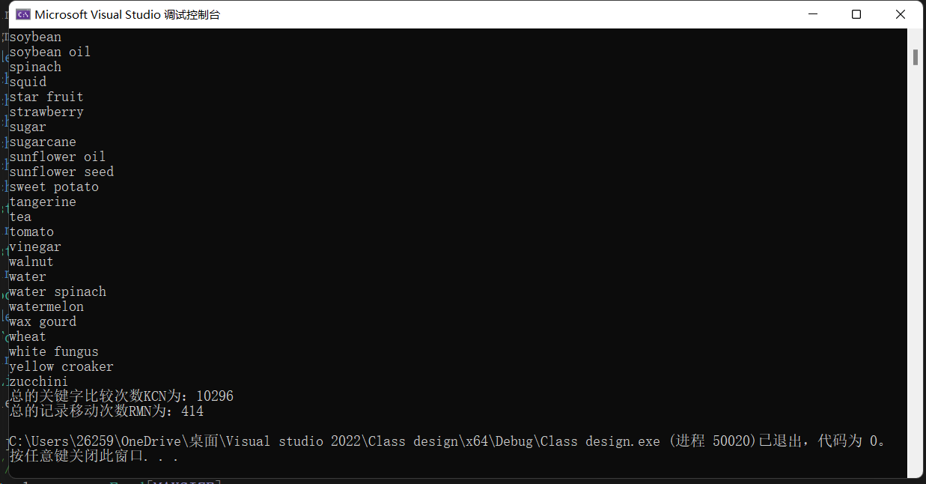
说明：
这是删除了第一个玉米相关的内容后，基于简单选择排序输出的部分序列，可以看到kcn和rmn已经输出，并且相关食材名称也已经排序完成。

第16关：冒泡排序
运行结果：
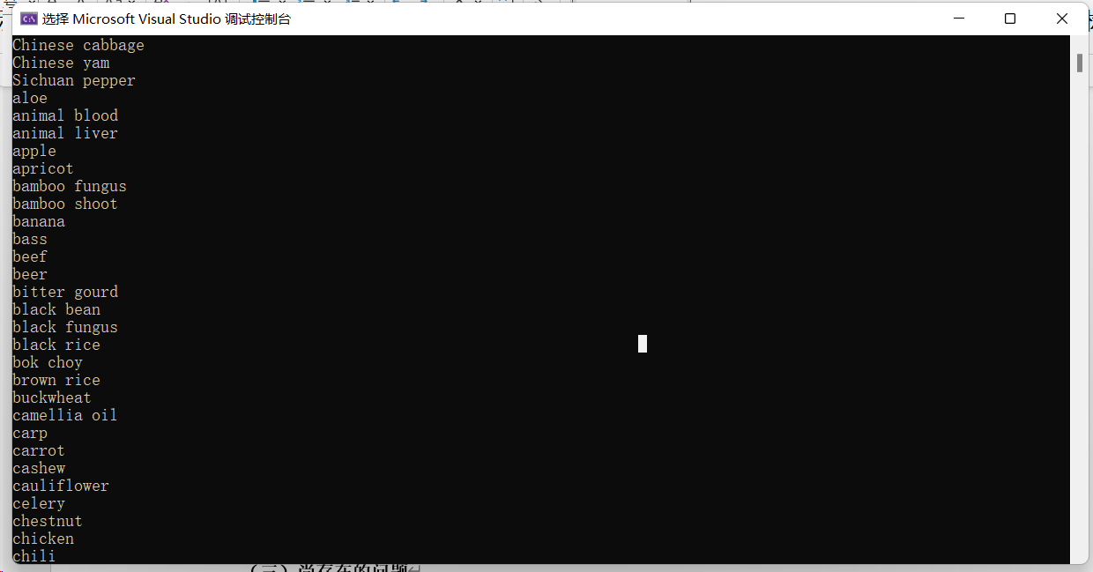
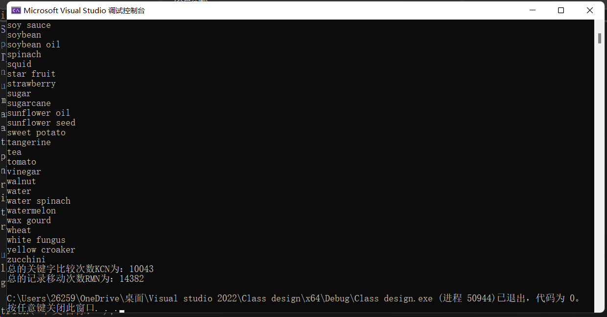
说明：
这是删除了第一个玉米相关的内容后，基于冒泡排序输出的部分序列，可以看到kcn和rmn已经输出，并且相关食材名称也已经排序完成。

第17关：快速排序
运行结果：
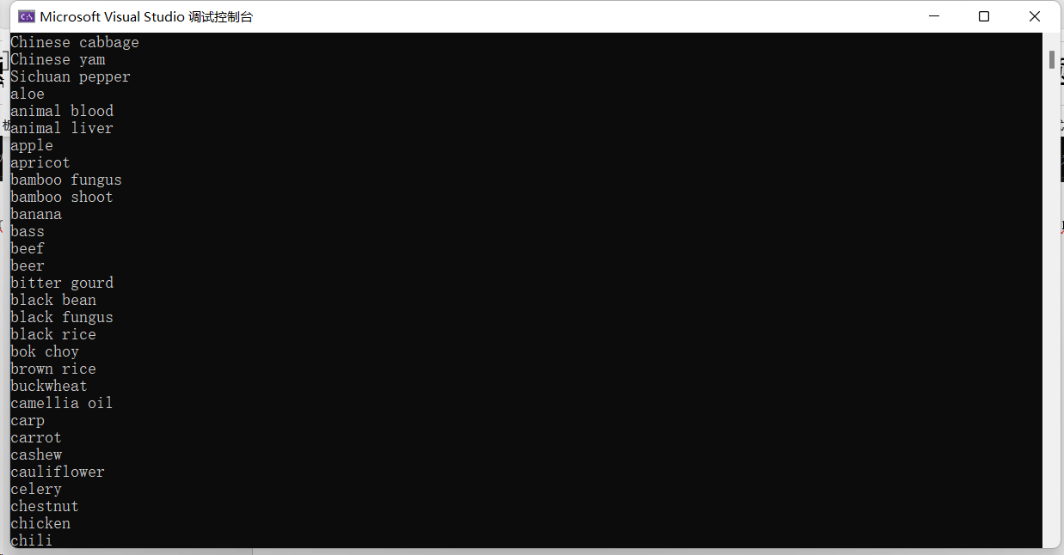
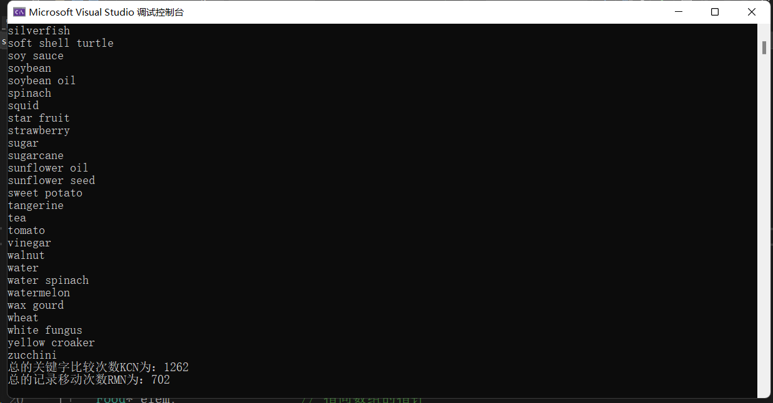
说明：
这是删除了第一个玉米相关的内容后，基于快速排序输出的部分序列，可以看到kcn和rmn已经输出，并且相关食材名称也已经排序完成。

第18关：高位优先字符串排序
运行结果：
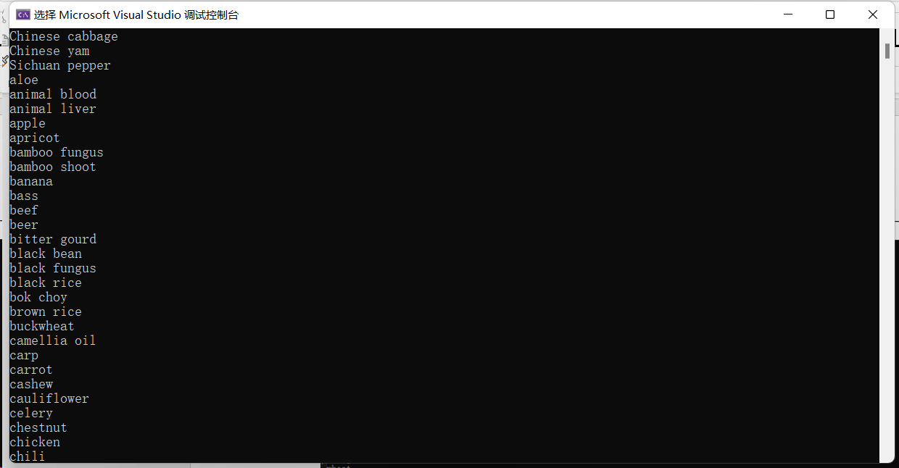
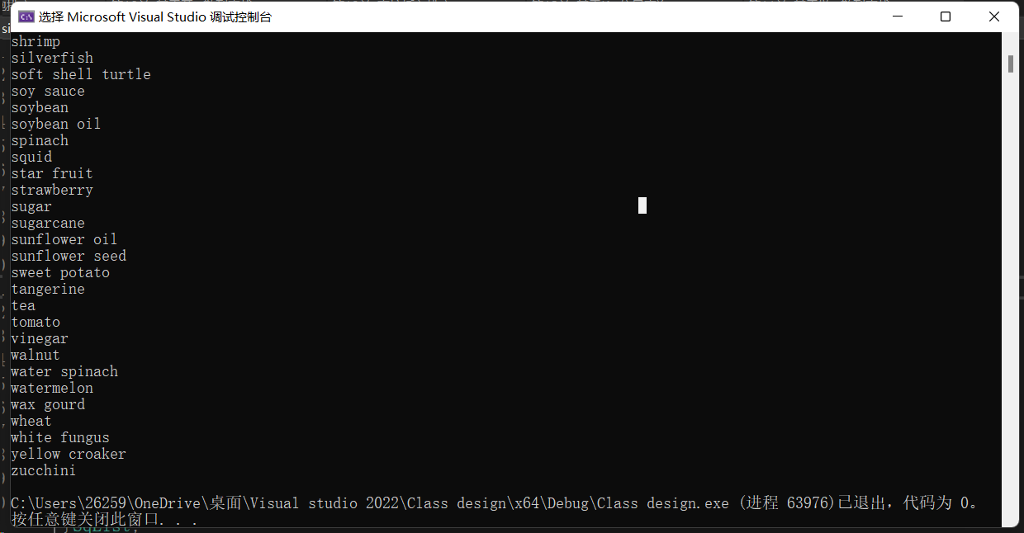
说明：
这是删除了第一个玉米相关的内容后，基于高位优先排序输出的部分序列，相关食材名称也已经排序完成。

第19关：基于规则的实体识别
运行结果：
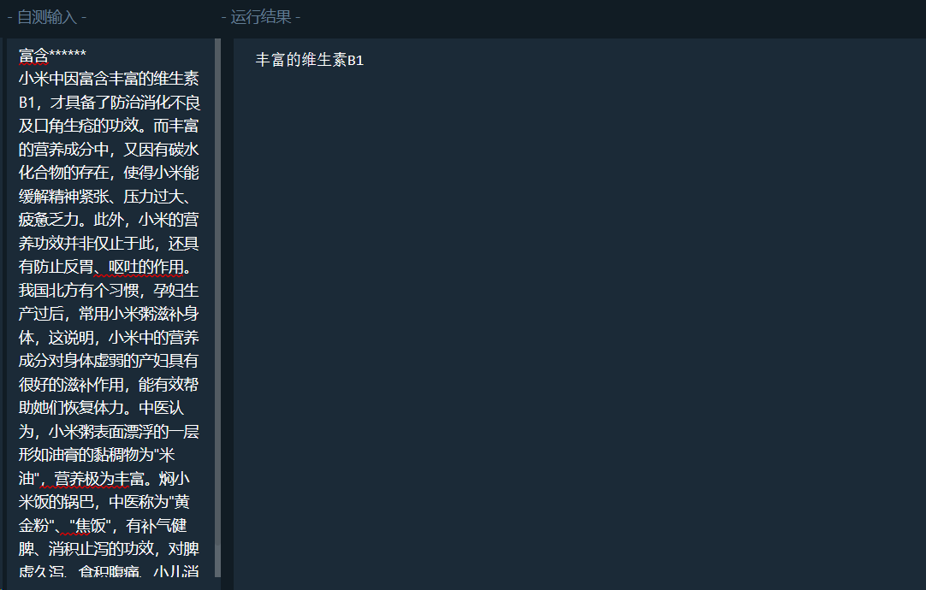
说明：
这是基于规则，使用 BF 算法从非结构化文本中进行实体识别。可以看到当查找小米这一段的时候，输入了正确的结果。

第20关：基于规则的关系抽取
运行结果：
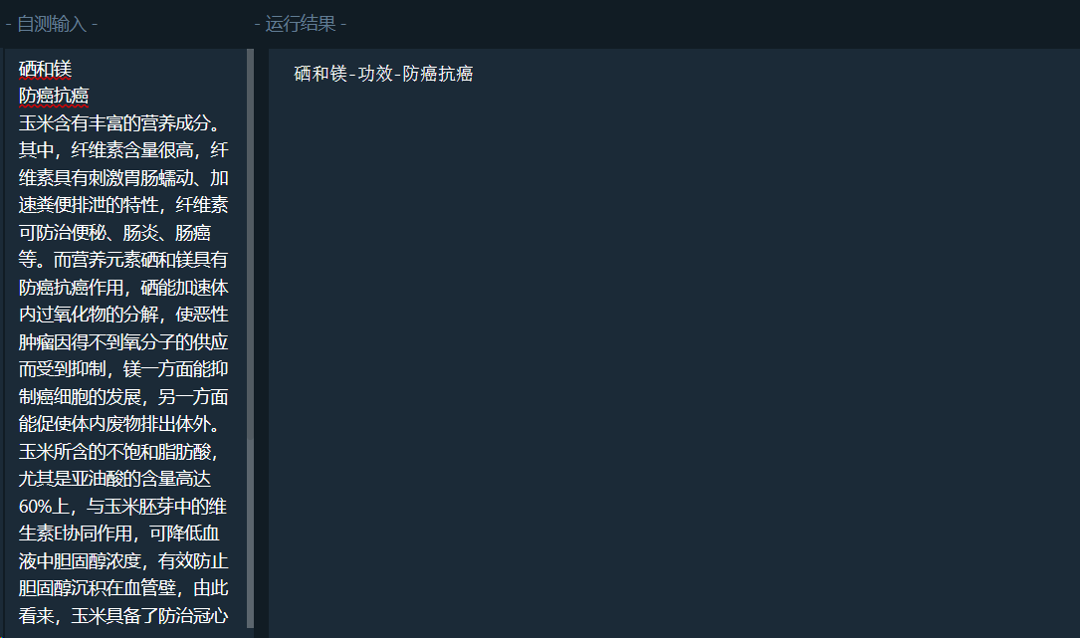
说明：
这是基于基于规则的关系抽取。可以看到当查找玉米这一段的时候，对于“而营养元素硒和镁具有防癌抗癌作用”这一段文字，真确识别了“硒和镁“和“防癌抗癌”的关系。

第21关：基于邻接表的知识图谱构建
运行结果：
（实体文件图）
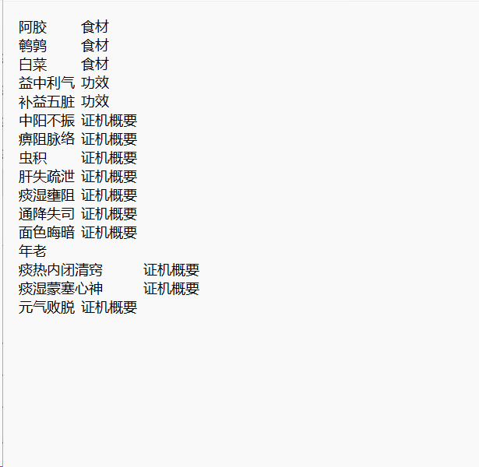
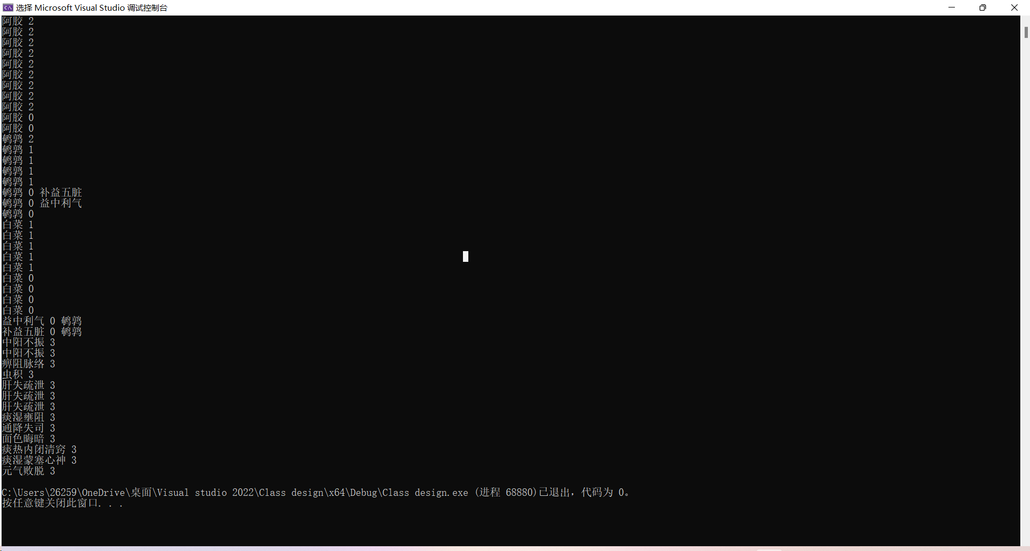
（运行结果）
说明：
本项目中知识图谱的所有实体存储在 entity.txt 文件中，所有三元组存储在relationship.txt 文件中，将以上三元组和实体构建成知识图谱，用邻接表存储，头插法构建邻接表。其中邻接表的顶点为知识图谱中的实体，边为知识图谱中的关系。首先，将所有实体加入邻接表，为了保证创建的邻接表的一致性，规定加入边结点的顺序如下：按顺序读取 relationship.txt 中的三元组，正向读取三元组建立边结点后，立即反向读取三元组建立边结点，然后对下一条三元组进行操作。

第22关：基于路径推理的知识图谱多跳问答
运行结果：
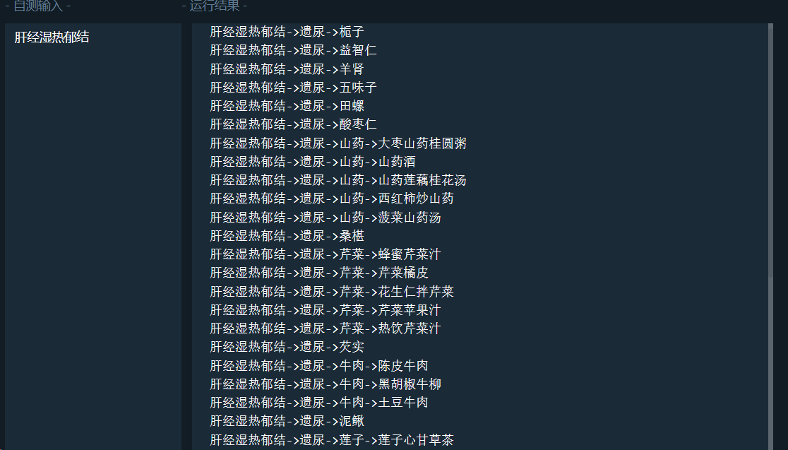
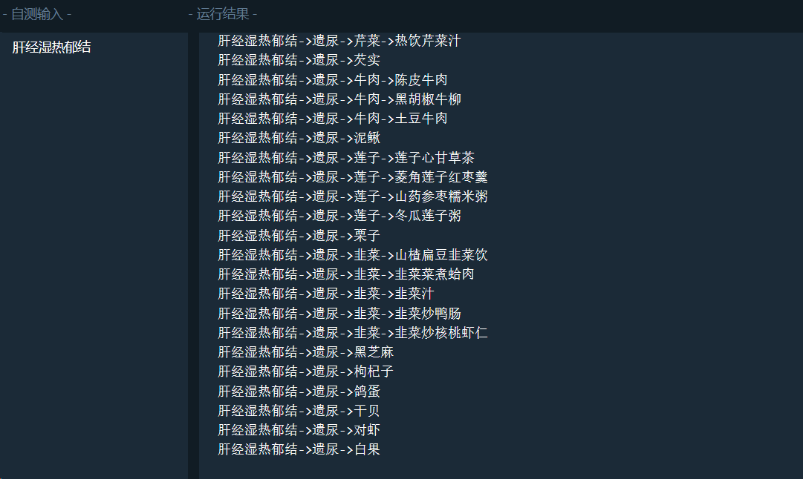
说明：
这是基于DFS的中医多跳问答，可以看到输入肝经湿热郁结后，输出流包含疾病、推荐食材、食谱的基于路径的多跳问答序列。

第23关：基于编辑距离的食材功效矩阵构建
运行结果：
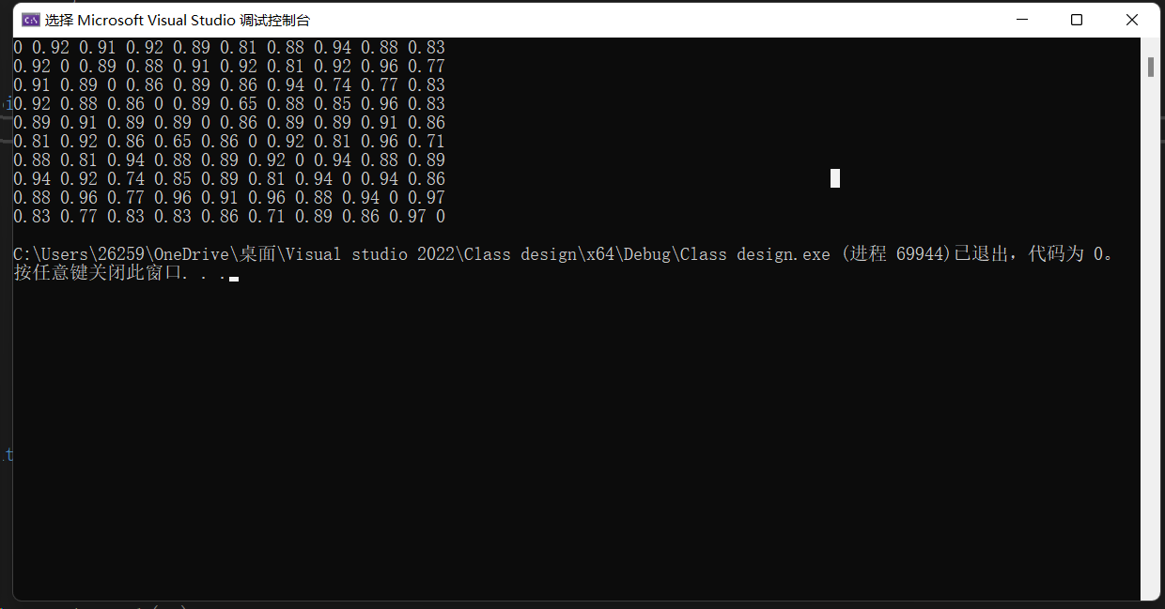
说明：
基于编辑距离的食材功效矩阵构建时，这里只选取了前面10个食材，可以看到输出了相应的距离矩阵。

第24关：基于 Dijkstra 算法的食材推荐
运行结果：
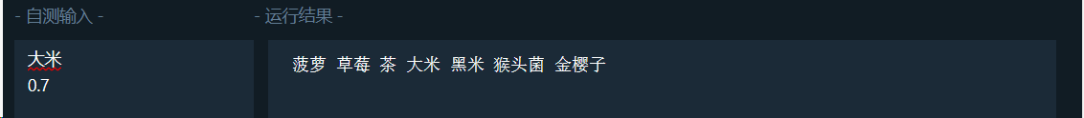
说明：
这是基于Dijkstra 算法的食材推荐，这里只选取了大米，距离为0.7，可以看到输出了相应的推荐食材，与25关相同。

第25关：基于 Floyd 算法的食材推荐
运行结果：
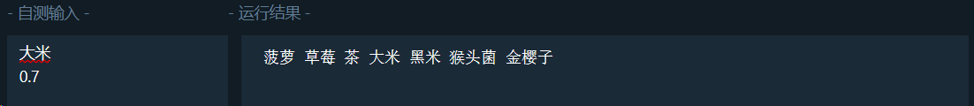
说明：
这是基于 Floyd 算法的食材推荐，这里只选取了大米，距离为0.7，可以看到输出了相应的推荐食材，与24关相同。

（三）尚存在的问题
错误处理和边界情况： 代码中存在的错误处理和对边界情况的处理并未详细说明。在实际应用中，对于输入错误、文件不存在等情况，代码应该有相应的处理机制，以提高程序的鲁棒性。
注释和代码说明： 我的代码中缺乏充分的注释和说明，这使得阅读和理解代码变得困难。良好的注释可以提高代码的可读性，并有助于他人理解和维护代码。
代码复用性： 对于一些通用性的功能，如编辑距离计算、文本相似度计算等，没有将其封装成函数或模块，可能导致代码冗余和可维护性差。推荐将这些功能抽象成函数，以提高代码的复用性和可维护性。
交互性和用户友好性： 对于实验的交互性和用户友好性并没有详细说明。实验需要用户输入或者有一定的交互逻辑，需要进行适当的提示和用户指导，以提高用户体验。

（四）结论分析
1.知识方面
主要阐述：通过查阅《数据结构（c语言版第二版）》，《Algorithm》, 《Data structure using c++》和深入分析，我了解了不同的查找方法和字符串比较方法以及DFS和BFS遍历方法，解决了课程设计中6-11关的同的食材查找的问题，并通过BFS相关的层次遍历方法算出了二叉排序树的ASL。在高位优先字符串的匹配问题方面，我查阅了相关的论文，了解到了高位优先和普通基数排序的区别。在kmp算法中，我仔细了解了原作者相关的论文，通过阅读全英论文的同时，增强了英语能力也让我更好了解kmp算法的实现。在排序问题中，我阅读了李冬梅老师撰写的《数据结构（c语言版第二版）》，里面的排序简洁之美让我印象深刻，我在学到了如何实现不同排序算法的同时了解到了如何利用最简洁的语言描写最复杂的算法。在最短路劲算法中，我阅读了《Data structure using c++》，这本书的算法和教材上的稍有差异，用了比较多的stl里面的内容，这样让我进一步加深了对于最短路算法的理解，并教会了我很多利用stl函数和结构解决实际问题的思路。
（1）对第6-11关中6种不同的食材查找算法进行比较分析
深入研究第6-11关中的六种不同食材查找算法后，我全面比较了它们，并主要通过实验结果中的平均查找长度（ASL）来评估它们在各种情境下的优缺点。首先，顺序表的顺序查找虽然简单，但因为需要逐个检查每个元素，导致在处理大规模数据时效率相对较低，ASL高达73.00。相对而言，基于顺序表的折半查找通过二分法在已排序数据中查找，ASL明显减少至6.30，提高了查找效率，但对于频繁更新的数据可能不太适用。链表的顺序查找与基于顺序表的顺序查找相似，ASL均为73.00，表明链表在查找效率上并未显著提升，尽管插入和删除操作更为便捷。基于二叉排序树的查找在ASL上达到7.73，相对于顺序查找有较大提升，但当数据分布不均匀时，二叉排序树容易退化为线性结构，影响查找效率。字典树的查找在ASL方面为7.90，具有较高的查找效率，但却需要更多内存空间。在散列查找方面，基于开放地址法的ASL为1.94，具有高效的查找性能，但当冲突较多时，效率会下降。最后，散列查找中基于链地址法的ASL为1.30表现出最高的效率，然而，由于需要额外空间存储链表，可能在内存受限的情况下不太适用。通过这些比较分析，我更深入地了解每种算法的适用场景和局限性，为选择合适的查找算法提供了更为充实的依据。
（2）对第13-17关中6种不同的食材英文名称的排序算法进行比较分析
在13至17关中，我对英文食材名称使用了五种不同的排序算法进行了详细的比较分析：直接插入排序、折半插入排序、简单选择排序、冒泡排序和快速排序。实验结果中的总记录比较次数（KCN）和总记录移动次数（RMN）已成为评估这些算法的关键指标。
直接插入排序的操作原理是逐个将未排序的元素插入已排序的序列中。在测试样本中，KCN为4972，RMN为5104。尽管该算法在处理有序数据时实现简单且高效，但对于逆序数据效率较低，需要大量的比较和移动操作。
折半插入排序是对直接插入排序的改进。它使用二分查找找到插入位置。在测试样本中，KCN为847，RMN为5116。虽然它减少了比较次数，但在逆序情况下仍需要大量的移动操作。
简单选择排序的操作原理是每次从未排序的元素中选择最小（或最大）的元素。在测试样本中，KCN为10440，RMN为420。虽然交换次数相对较小且实现简单，但比较次数较高，特别是在大数据集的情况下效率较低。
冒泡排序通过反复遍历未排序元素、比较相邻元素并交换它们来操作。在测试样本中，KCN为10187，RMN为14484。尽管实现简单，但效率较低，特别是在逆序情况下，需要大量的比较和交换。
快速排序的操作原理是选择枢轴，将小于枢轴的元素放在左边，将大于枢轴的元素放在右边，并递归进行。在测试样本中，KCN为1305，RMN为702。在平均情况下效率很高，但在极端情况下可能降至O(n²)。
最后，最高位数字基数排序（MSD排序）是一种基于字符串最高位的排序算法。它通过按顺序对每个位进行排序，从字符串的最高位开始。MSD排序是一种功能强大且灵活的字符串排序算法，具有广泛的适用性和高效性。然而，选择使用此算法需要权衡其较高的空间要求和对输入数据高位的敏感性。
就优点而言，首先，MSD排序具有广泛的适用性，可以处理长度不同的字符串，甚至包含特殊字符的字符串，具有灵活性。其次，在处理大量字符串时，MSD排序显示出较高的效率，通常优于其他排序算法。特别是在字符串的高阶差异较大时，MSD排序可以充分发挥其优势。最后，MSD排序是一种稳定的排序算法，可以保持相同元素的相对顺序，在某些应用场景中非常重要。
然而，MSD排序也有一些缺点。首先，其空间复杂度相对较高，因为算法需要创建额外的数组来存储中间结果，在处理大规模数据时可能导致较大的内存占用。其次，MSD排序对输入数据的高位敏感。如果输入数据的高位差异较小，算法的效率可能降低，因为在这种情况下，排序可能更耗时。
总体而言，这些排序算法各有其优劣之处。直接插入排序适用于有序数据，而快速排序在平均情况下表现良好。冒泡排序和简单选择排序简单但效率较低。折半插入排序在比较方面提供了改进，但仍需要大量移动操作。在选择排序算法时，有必要根据具体情况选择适当的算法，并全面考虑其在不同数据情境下的性能。
（3）选做相关知识说明。
- 基于编辑距离构建食材功效矩阵
利用Levenshtein距离作为编辑距离的度量标准，该距离表示将一个字符串转换为另一个字符串所需的最小单字符编辑操作次数，包括插入、删除和替换。算法采用动态规划，步骤如下：
创建一个二维数组dp，其中dp[i][j]表示字符串s1的前i个字符和字符串s2的前j个字符之间的Levenstein距离。
在初始化阶段，将dp[i][0]和dp[0][j]设置为分别表示s1的前i个字符与空字符串之间的距离，以及s2的前j个字符与空字符串之间的距离。这两者的距离分别为i和j。
对于每一对字符s1[i-1]和s2[j-1]，如果它们相等，那么dp[i][j]等于dp[i-1][j-1]；否则，dp[i][j]等于dp[i-1][j]、dp[i][j-1]和dp[i-1][j-1]中的最小值，分别对应于删除、插入和替换操作。
最后，dp[m][n]即为s1和s2之间的Levenstein距离，其中m和n分别是两个字符串的长度。
该算法的时间复杂度和空间复杂度均为O(mn)，其中m和n分别为两个字符串的长度。尽管在处理较长的字符串时可能消耗更多的计算和存储资源，但它可以准确计算任意两个字符串之间的Levenstein距离。
- 基于Dijkstra算法的食材推荐
使用Dijkstra算法解决加权有向图中的单源最短路径问题，具体应用于食材推荐。该算法的优势在于其高精度和广泛适用性。步骤如下：
初始化：将所有顶点标记为未访问，将起始顶点的最短路径长度设为0，将其余顶点的最短路径长度设为无穷大。
选择当前未访问顶点中最小最短路径长度的顶点，并将其标记为已访问。
更新该顶点的所有未访问邻居的最短路径长度。
重复步骤2和步骤3，直到所有顶点都被访问。
Dijkstra算法具有准确计算最短路径的特点，适用于任何加权有向图，前提是图中没有负权边。然而，算法的缺点是无法处理负权边，这可能导致无法找到正确的最短路径，并且在最坏情况下，时间复杂度较高，为O(n²)，其中n是图中的顶点数。
- 基于Floyd算法的食材推荐
应用Floyd算法解决所有顶点对之间的最短路径问题，展现出全局最优解的特性，可用于食材推荐。算法步骤如下：
初始化：将所有顶点对之间的最短路径长度设置为它们之间的直接距离。
对于每个顶点k，检查所有顶点对(i, j)的路径，看通过k是否可以使路径更短。如果是，更新路径长度为通过k的路径长度。
Floyd算法的优点包括能够获得全局最优解，即找到图中任意两个顶点之间的最短路径，且可以处理负权边，前提是图中没有负权环。然而，该算法的缺点主要体现在时间复杂度和空间复杂度上。另外，其时间复杂度为O(n³)，其中n是图中的顶点数，因此在处理大规模图时可能需要较长的计算时间。此外，该算法需要一个二维数组来存储所有顶点对之间的最短路径长度，导致时间复杂度为O(n³)
（4）另外两点以上在课程设计中用到的其他知识点的分析
字典树
字典树，也称为前缀树或字典树，是一种用于高效存储和检索字符串集合的树形数据结构。字典树的特点是每个节点代表一个字符，从根节点到某个节点的路径表示一个字符串。通常，根节点为空，而每个节点包含一个字符和指向下一个节点的指针。
基本结构：
字典树的基本结构是一个节点，每个节点包含以下元素：
a)字符值：表示节点代表的字符。
b)指向子节点的指针：指向下一个字符所在的节点。
c)结束标志：表示当前节点是否是一个字符串的结尾。
基本操作：
a)插入操作：要将字符串插入字典树，需要从根节点开始，逐个插入字符串的字符，直到完整字符串被插入。在最后一个字符所在的节点设置结束标志。
b)搜索操作：从根节点开始，逐个搜索要查询的字符串的字符。如果找到最后一个字符且相应的节点有结束标志，表示该字符串存在于字典树中。
c)删除操作：要从字典树中删除字符串，可以递归地删除字符串的字符节点。同时需要注意，在删除后可能需要删除一些多余的节点以维护字典树的结构。
MSD排序
最高位优先基数排序（MSD）是一种基于字符串的排序算法，是基数排序的变种。与传统的基数排序（如LSD，最低位优先基数排序）不同，MSD排序是从字符串的最高有效位（即最左侧字符）开始排序，然后逐位向右排序。
基本思想：
a)分组：根据最高有效位的字符对字符串进行分组。每个组内的字符串可能具有相同的最高位，形成一个子问题。
b)递归排序：递归地对每个组进行排序。如果组内字符串长度小于或等于某个阈值，可以切换到其他排序方法（如插入排序）。
c)合并：将排序好的子组合并，形成最终的有序序列。
特点：
a)适用性：MSD排序在处理字符串集合时非常高效，尤其是当字符串的前缀具有强相关性时。
b)不稳定性：通常情况下，MSD排序是不稳定的，因为对每位进行排序可能改变具有相同前缀的字符串的相对顺序。
c)性能：MSD排序的性能取决于字符串的分布。如果字符串的最高位均匀分布，算法表现良好。然而，如果分布不均匀，可能导致一些子组很小，从而导致算法性能较差。
在这两个领域的发展中，字典树在字符串存储和检索方面提供了高效的解决方案，而MSD排序在处理字符串集合时提供了一种灵活且高效的排序方法。
2. 能力方面
（1）本系统进行实际应用，满足医生、普通用户、系统管理人员的不同需要，分析现有的关卡功能设计，考虑社会、健康、安全、法律、文化等因素，坚守职业操守和道德规范的改进建议。
食材信息管理方面: 系统应考虑社会和文化因素，充分了解不同文化对食材的认知和使用差异。某些食材可能在特定文化中具有特殊象征意义或用途，因此系统应提供全面的文化适应性。同时，关注用户健康因素，为用户提供准确的食材信息，包括详细的营养价值和潜在过敏原，以满足用户对健康饮食的需求。
在搜索和排序算法方面: 系统需关注用户体验和文化背景，确保算法能够考虑用户的文化和使用习惯，提高搜索结果的相关性。此外，社会和健康因素应优先考虑，例如根据用户的健康状况或饮食习惯进行排序，以更好地满足用户需求。
在知识图谱构建和问答方面: 系统需要遵循法律和职业操守，确保构建的知识图谱符合相关法规，同时遵循医学和营养学的职业操守。社会和健康方面的信息应该对用户的健康有益，避免传播错误或有害的信息。
为了改进系统方面: 建议引入专业医学团队或饮食专家进行系统内容的审核，以确保提供的信息是准确可靠的。此外，加强用户教育，明确系统提供的信息和建议仅供参考，不能替代专业医学意见。提供个性化设置，让用户根据自身的文化、健康状况和喜好调整系统的推荐和排序策略，以提升用户体验和满足个性化需求。
（2）请说明通过本次课设，能力方面的提升。
a)算法设计能力：在这次课程设计中，我不仅深化了对各种算法原理的理解，还能够根据问题的需求设计和选择合适的算法。例如，在设计关卡时，我需要考虑各种不同的搜索、排序和推荐算法，这锻炼了我对算法选择和设计的洞察力。
b)算法实现能力：通过实际的编程工作，我不仅能够将抽象的算法思想转化为具体的代码实现，还能够处理各种数据结构和算法的细节。在实现过程中遇到的一些挑战，比如实现不同的搜索算法和编写排序算法，让我更深入地理解了算法的具体应用和实现。
c)算法分析能力：在课程设计过程中，我对每个算法的时间复杂度和空间复杂度进行了深入分析，以及它们在不同场景下的优缺点。通过比较实验结果，我学会了从实际应用的角度评估算法性能，并对算法分析有了更深入的理解。
d)代码调试能力：在实现过程中，我遇到了一些调试方面的挑战，特别是在处理不同算法的边缘情况和特殊情况时。通过解决这些问题，我提高了我的代码调试技能，并更熟练地运用调试工具和技术。
e)解决复杂工程问题的能力：这次课程设计要求系统的多层次和算法的综合应用，这要求我具备解决复杂工程问题的能力。我学会了系统地思考问题，合理规划项目结构，并逐步解决了每个层次的问题，提高了系统的整体性能和可靠性。这个过程让我更清晰地理解了如何在复杂的工程环境中解决问题，以及如何有效地管理和协调各个部分以实现整体目标。
总体而言，通过这次课程设计，我不仅提高了算法设计、实现和分析的能力，还锻炼了解决复杂工程问题的能力，为今后的工作和学习奠定了坚实的基础。

3. 素养方面
（1）本次课设实现中医食疗数据的管理与分析，将专业知识直接服务于我国的中医药文化的传承和发展，服务于“健康中国”战略，如何将个人理想与国家的发展需求结合在一起的一些方法。
首先，在处理中医食疗数据的任务中，我通过深入学习和实践中医药领域的专业知识，不仅巩固了理论基础，还通过巧妙设计关卡和算法，深入挖掘了中医食疗的实际应用，充分了解了不同食材对人体的功效以及它们之间的相互关系。这深度运用专业知识不仅使我对中医药文化的领悟更上一层楼，同时也为将来在中医药领域深耕打下了坚实的基础。这一过程使我更加明晰地认识到，掌握和应用专业知识是实现个人理想不可或缺的一环。
其次，将中医食疗数据管理与分析与“健康中国”战略相结合，是对专业知识社会化应用的积极体现。中医食疗作为中医药文化的重要组成部分，承载着悠久历史和深刻理论。通过此次课程设计，我深刻认识到将这一宝贵的传统文化融入“健康中国”战略的重要性。科学的数据管理和深度分析使我们能更好地引导人们的饮食习惯，促进全民健康，实现国家“健康中国”战略的目标。这个过程让我更加清晰地认识到，个人的专业技能和知识可以为社会和国家的发展做出卓越贡献。
最后，将个人理想与国家的发展需求相结合，是对个人价值更高层次的追求。通过参与中医食疗数据的管理与分析，我不仅学到了专业知识，更深刻地感受到自己对中医药事业的深厚热情。在为“健康中国”战略服务的过程中，我逐渐确立了将个人理想与国家需求相融合的信念。只有将个人所学所长与国家发展需求巧妙结合，方能更好地实现个人的人生价值，为国家和社会做出更为显著的贡献。这一历程让我更加清晰地认识到，个人的理想和努力可以与国家和社会的需求形成默契，共同推动社会的不断进步。
综上所述，通过本次课程设计，我在中医食疗领域不仅深耕了专业知识，更深刻地理解了将个人理想与国家发展需求相结合的价值和重要性。这个过程对我个人的全面提升产生了积极而深远的影响。这一经验不仅加深了我对所学知识的理解，也让我更清晰地认识到自己的优势和潜在的改进空间。
（2）通过总结分析课设中同一问题采用不同效率的解决方案，在解决实际问题时，策略选择对实现效率的决定性作用的理解和对精益求精的工匠精神和终身学习意识的深刻认识。
在完成这次课程设计的过程中，我通过实践和探索多种查找和排序算法，以解决相同问题，这使我深刻认识到策略选择对于实现效率至关重要。这个经历不仅锻炼了我的技术水平，也使我更深入地了解如何根据问题的特性选择最合适的算法策略。
这次课程设计让我深刻认识到，在解决实际问题时，不宜盲目地只追求最高效的算法，而应根据问题场景选择最适用的策略。这也培养了我对算法的灵活应用和对实际问题进行深入分析的能力。这个过程使我更加明晰，算法的灵活运用和实际问题的深入分析能力同等重要。
首先，这次课程设计展现了精益求精的工匠精神。对于同一问题，我不止满足于一种解决方案，而是通过尝试多种查找和排序算法，总结出适用于特定场景的最佳策略。这种不断优化的过程体现了对卓越的不懈追求，如同工匠对完美品质的坚持。这不仅提升了我的算法设计和实现能力，更强调了在解决实际问题中追求卓越的态度。这个过程让我更加清晰地认识到，如何在实际问题中精益求精。
其次，终身学习的观念在这次课程设计中显得尤为重要。面对多种算法和问题，我始终保持着学习新知识和技能的意识。这不仅仅是为了解决当下的问题，更是为了未来更好地应对各类挑战。通过深入学习各种算法，我扩展了自己的知识面，更好地理解了不同策略背后的原理。这种终身学习的意识使我更具适应力，能够不断迭代优化解决方案，以适应不同的挑战和需求。这个过程让我更加清晰地认识到，如何在不断变化的领域中保持学习。
因此，通过这次课程设计，我对工匠精神和终身学习的理解更加深刻。工匠精神让我明白追求卓越是一个持续的过程，不仅仅是完成任务，更是对自己能力的不断挑战和提升。而终身学习的观念则成为我在不断变化的领域中不断成长的动力，让我有信心在未来的职业生涯中不断创新和进步。这个过程不仅让我更加深入地理解了我所学的知识，而且还让我更加清晰地认识到自己的优点和需要改进的地方。
（3）通过阅读和学习《软件工程师职业道德规范和标准》，结合课设的具体内容，谈谈作为软件工程师在软件开发中应该遵守的职业道德规范。
3.07 力求完全理解参与开发的软件的规格要求。
3.13 留心只用合乎道德和法律的手段去使用准确的数据，并且只按照被适当授权的方式去使用这些数据。
3.14 维护数据的完整性，注意过期和有问题的数据。
3.15 对于任何形式的软件维护工作，要具备同开发新软件时一样的专业精神。
首先，根据3.07的规范，软件工程师在参与软件开发过程中应该力求完全理解软件的规格要求。这要求软件工程师在项目初期要认真研读和理解项目需求文档，确保对软件的规格和要求有全面而深刻的理解。这不仅有助于提高软件设计和开发的质量，还有助于避免因误解需求而导致的软件缺陷。
其次，3.13规范强调了软件工程师在使用数据时应当合乎道德和法律的手段，按照适当的授权方式使用数据。这要求软件工程师在软件开发中要保持数据的合法性和隐私性，确保只使用获得适当授权的数据，避免非法获取或滥用用户数据。
第三，3.14的规范要求软件工程师维护数据的完整性，关注过期和有问题的数据。这表明在软件开发中，软件工程师不仅要确保数据的正确性，还需要及时处理过期和有问题的数据，以维护整个系统的数据质量。
最后，3.15规范提到，在进行软件维护工作时，软件工程师应该具备同开发新软件时一样的专业精神。这意味着在软件的生命周期内，不论是开发阶段还是维护阶段，软件工程师都应当保持高度的专业水准，对待维护工作时同样严谨认真。
总体而言，以上职业道德规范强调了软件工程师在软件开发中需要具备的责任心、专业素养以及对数据和需求的敏感性。这些规范旨在确保软件工程师在职业生涯中能够秉持道德标准，为软件行业的可持续发展作出积极贡献

参考文献：
[1] Clichong.[数据结构和算法] 散列表的查找算法 (开放地址法，链地址法)[OL1.(2020)[2023-11.251.https://blog.csdn.net/weixin 44751294/article/details/104472438
[2] 这个昵称不赖.哈希表一一线性探测法、链地址法、查找成功、查找不成功的平均长度(2022)[2023-11-26].https://zhuanlan.zhihu.com/p/582363254
[3] Wei Hu et al. A Survey on Relation Extraction in Natural Language Processing[OL](2021)[2023-11-2727] https://www.sciencedirect.com/science/article/pii/S26
67305323000698
[4] 实体关系抽取综述OL1.(未知)[2023-11-27]http://cea.ceaiorg/CN/abstract/abstract38773.shtml
[5]中国中医科学院中医食疗知识图谱构建及应用研究OL].(2021)[2023-11-27]http://xb.niucm.edu.cn/cn/article/doi/1 0.14148/i issn.167d2-0482.2022.0272?viewTvpe=HTML
[6] Robert Sedgewick and Kevin Wayne. [Algorithms-FOURTH-EDITION].forth edition. Rights and Contracts Department 501 Boylston Street, Suite 900 Boston, MA 02116. Pearson Education, 2011: 10-12
[7] Dheeraj Malhotra and Neha Malhotra. [Data Structures and Program Design Using C++] . second edition. Mercury Learning and Information . David Pallai: 2019: 6-19
[8] 李冬梅 严蔚敏 吴伟民. [数据结构（c语言版）]. 第二版. 北京：中国工业信息出版集团，2023: 7-6

